Zamawiający:
Szpital Specjalistyczny Ducha Świętego w Sandomierzu
ul. dr Zygmunta Schinzla 13
27-600 Sandomierz

PROGRAM FUNKCJONALNO-UŻYTKOWY

Nazwa zamówienia:
ROZBUDOWA I MODERNIZACJA CENTRUM PRZETWARZANIA DANYCH (SERWEROWNIA) ORAZ BUDOWA SIECI KOMPUTEROWEJ

Projekt:
„Informatyzacja Placówek Medycznych Województwa Świętokrzyskiego”
Działanie: (Inplamed WŚ) w ramach konkursu Osi priorytetowej 7: Sprawne usługi publiczne, Działanie 7.1: Rozwój e-społeczeństwa (w zakresie typu projektów: Rozwój e-zdrowia Regionalnego Programu Operacyjnego Województwa Świętokrzyskiego na lata 2014-2020 – nr konkursu RPSW.07.01.00-IZ.00-26-135/17 zwanego dalej projektem Inplamed WŚ”

Nazwa i adres Zamawiającego | Szpital Specjalistyczny Ducha Świętego w Sandomierzu  ul. dr Zygmunta Schinzla 13  27-600 Sandomierz
Obszar, którego dotyczy przedsięwzięcie | Teren Szpitala / pomieszczenie SERWEROWNI / pomieszczenia Patomorfologii i Chirurgii
Rodzaj inwestycji: | ROZBUDOWA I MODERNIZACJA CENTRUM PRZETWARZANIA DANYCH (SERWEROWNIA) ORAZ BUDOWA SIECI KOMPUTEROWEJ
Określenie przedsięwzięcia – nazwa i kody ze Wspólnego Słownika Zamówień | 71320000-7 Usługi inżynieryjne w zakresie projektowania  45200000-9 Roboty budowlane w zakresie wznoszenia kompletnych obiektów budowlanych lub ich części oraz roboty w zakresie inżynierii lądowej i wodnej  45400000-1 Roboty wykończeniowe w zakresie obiektów budowlanych  45310000-3 Roboty instalacyjne elektryczne  45331220-4 Instalowanie urządzeń klimatyzacyjnych  45312200-9 Instalowanie przeciwwłamaniowych systemów alarmowych  45312100-8 Instalowanie przeciwpożarowych systemów alarmowych  45315300-1 Instalacje zasilania elektrycznego
Wykonawca | mgr Robert Kurosz
Data wykonania | Kwiecień 2019

Spis treści
Spis treści 3
1. CZĘŚĆ OPISOWA 4
1.1. Opis ogólny przedmiotu zamówienia 4
1.2. Charakterystyczne parametry określające wielkość obiektu oraz zakres robót budowlanych 4
1.3. Określenia podstawowe 4
1.4. Zestawienie Dokumentów Wykonawcy 4
1.5. Aktualne uwarunkowania wykonania przedmiotu zamówienia 4
1.6. Ogólne właściwości funkcjonalno-użytkowe 4
1.7. Szczegółowe właściwości funkcjonalno-użytkowe 4
2. OPIS WYMAGAŃ ZAMAWIAJĄCEGO W STOSUNKU DO PRZEDMIOTU ZAMÓWIENIA 4
2.1. Wymagania dotyczące wykonania prac adaptacyjnych w pomieszczeniu 4
Drzwi wejściowe do serwerowni: 4
Szafy typu rack. 4
2.2. Wymagania dotyczące instalacji urządzeń klimatyzacji 4
2.3. Wymagania dotyczące instalacji systemu wentylacji mechanicznej 4
2.4. Wymagania dotyczące instalacji podłogi technicznej 4
2.5. Wymagania dotyczące instalacji systemu zasilania i urządzeń UPS 4
Oświetlenie 4
Wydzielona dedykowana instalacja elektryczna 4
Oględziny i pomiary końcowe elektryczne 4
Uwagi końcowe 4
Zasilanie awaryjne – UPS-y 4
2.6. Wymagania dotyczące instalacji systemu gaszenia SUG 4
2.7. Wymagania dotyczące instalacji systemów zabezpieczeń pomieszczenia Serwerowni 4
Instalacja alarmowa i system kontroli dostępu (SSWiN i KD): 4
Monitoring wizyjny – system CCTV serwerowni 4
System monitorowania środowiska oraz kluczowych usług serwerowych (Infrastruktury) 4
System Monitorowania Infrastruktury 4
2.8. Wymagania dotyczące instalacji systemu okablowania dla potrzeb sieci komputerowej 4
Założenia ogólne 4
Wymagania szczegółowe 4
Założenia ogólne dla sieci elektrycznej na potrzeby sieci komputerowej 4
2.9. Urządzenia sieci komputerowej 4
2.10. Materiały 4
2.11. Sprzęt 4
2.12. Transport 4
3. OGÓLNE WARUNKI WYKONANIA I ODBIORU ROBÓT BUDOWLANYCH ODPOWIADAJĄCE ZAWARTOŚCI SPECYFIKACJI TECHNICZNYCH WYKONANIA I ODBIORU ROBÓT BUDOWLANYCH 4
3.1. Wymagania ogólne 4
Przygotowanie terenu budowy 4
Zgodność Robót z PFU i Dokumentami Wykonawcy 4
Stosowanie przepisów prawa i norm - architektura 4
Zagospodarowanie terenu 4
Ochrona środowiska w czasie wykonywania Robót 4
Bezpieczeństwo i higiena pracy 4
3.2. Ogólne zasady wykonania robót 4
3.3. Kontrola jakości robót 4
Ogólne zasady kontroli jakości robót 4
3.4. Obmiar robót 4
3.5. Odbiór robót 4
3.6. Podstawa płatności 4
4. CZĘŚĆ INFORMACYJNA PROGRAMU FUNKCJONALNO-UŻYTKOWEGO 4
4.1. Dokumenty potwierdzające zgodność zamierzenia budowlanego z wymaganiami wynikającymi z odrębnych przepisów 4
4.2. Oświadczenie Zamawiającego stwierdzające jego prawo do dysponowania nieruchomością na cele budowlane 4
4.3. Przepisy prawne i normy związane z projektowaniem i wykonaniem zamówienia 4
Normy dotyczące instalacji elektrycznych w obiektach budowlanych 4
Normy dotyczące zasilaczy UPS 4
Normy dotyczące instalacji wentylacji i klimatyzacji 4
Dodatkowe wytyczne inwestorskie 4
4.4. Rozwiązania równoważne 4
4.5. Kopie map zasadniczych 4
4.6. Wyniki badań gruntowo-wodnych na terenie budowy dla potrzeb posadowienia obiektów 4
4.7. Zalecenia konserwatorskie konserwatora zabytków 4
4.8. Inwentaryzacja zieleni 4
4.9. Dane z zakresu ochrony środowiska 4
4.10. Pomiary ruchu drogowego, hałasu i innych uciążliwości 4
4.11. Dokumentacja obiektów budowlanych 4
4.12. Porozumienia, zgody lub pozwolenia 4
4.13. Inne wytyczne 4
4.14. Dodatkowe wytyczne inwestorskie 4

CZĘŚĆ OPISOWA

Opis ogólny przedmiotu zamówienia
Przedmiotem zamówienia jest wykonanie w formule „zaprojektuj i wybuduj” zadania inwestycyjnego pod nazwą: „ROZBUDOWA I MODERNIZACJA CENTRUM PRZETWARZANIA DANYCH (SERWEROWNIA) ORAZ BUDOWA SIECI KOMPUTEROWEJ” na terenie Szpitala Specjalistycznego Ducha Świętego
w Sandomierzu.
Zamówienie musi spełniać wymogi określone w ustawie z dnia 7 lipca 1994 r. Prawo budowlane, Rozporządzenia Ministra Transportu, Budownictwa i Gospodarki Morskiej z dnia 25 kwietnia 2012r. w sprawie szczegółowego zakresu i formy projektu budowlanego oraz ustawy z dnia 29 stycznia 2004r. Prawo zamówień publicznych.
Przedmiot Zamówienia obejmuje:
- Wykonanie i dostarczenie kompletnej dokumentacji projektowej CPD oraz sieci komputerowej, w tym składającej się na nią dokumentacji projektowych projektowanych instalacji i systemów zawierającej konieczne ekspertyzy i opinie.
- Dostawę Urządzeń, materiałów i osprzętu o parametrach określonych w niniejszym PFU do miejsca eksploatacji;
- Wykonanie CPD zgodnie dokumentacją projektową;
- Wykonanie sieci komputerowej zgodnie z dokumentacją projektową;
- Wykonanie dokumentacji powykonawczej wdrożonych instalacji i systemów;
- Przeprowadzenie procedur odbiorowych zgodnie z wymaganiami producentów określonymi w dokumentacji projektowej oraz obowiązującymi przepisami prawa w celu umożliwienia eksploatacji produkcyjnej;
- Wszelkie inne czynności, bez których nie można należycie wykonać Przedmiotu Zamówienia, w tym dokonania wymaganych prawem zgłoszeń i uzyskania niezbędnych pozwoleń, o ile takie zgłoszenia lub pozwolenia okażą się konieczne;
- Udzielenie Zamawiającemu gwarancji na Przedmiot Zamówienia.

Charakterystyczne parametry określające wielkość obiektu oraz zakres robót budowlanych
Roboty omówione w dokumencie mają zastosowanie do niezbędnych do wykonania prac modernizacyjnych w pomieszczeniu Serwerowni Szpitala oraz na terenie Szpitala w Sandomierzu.
Inwestycja zrealizowana zostanie w trybie „zaprojektuj i wykonaj, w ramach postępowania o udzielenie zamówienia publicznego.
CPD zaprojektowane i zrealizowane zostanie wg następujących założeń na poziomie „-1”.
Zakres robót obejmuje:
      - wykonanie projektów wykonawczych modernizacji pomieszczenia Serwerowni,
      - wykonania specyfikacji technicznych wykonania i odbioru robót,
      - wymianę drzwi wejściowych do Serwerowni,
      - instalację wentylacji mechanicznej,
      - system monitoringu wizyjnego,
      - system zarządzania Serwerownią - System monitorowania parametrów środowiskowych wraz z systemem monitorowania sieci i usług,
      - zaprojektowania i wykonania prac instalacyjno- remontowych,
      - wykonanie prac remontowych, adaptacyjnych i instalacyjnych zgodnie z uprzednio wykonaną i zatwierdzoną przez Zamawiającego Dokumentacją Projektowa Sieci Teleinformatycznej,
      - dostawy wraz z montażem urządzeń klimatyzacyjnych,
      - dostawy wraz z montażem urządzeń gaszenia gazem,
      - dostawy wraz z montażem systemu kontroli dostępu, monitoringu parametrów środowiska, przystosowanie istniejącej instalacji zasilającej w pomieszczeniu serwerowni do podłączenia zasilacza UPS (20kVA/18kW, 3/3, 400V) który zostanie zakupiony w odrębnym postepowaniu,
      - dostawy wraz z montażem 2 sztuk szaf typu rack oraz przeniesienia i ponownego uruchomienia serwerowni,
      - opracowania dokumentacji technicznej dla wykonanych instalacji
      - zaprojektowania i wykonania prac związanych z budową punktów elektryczno-logicznych (PEL) oraz pośrednich punktów dystrybucyjnych (PPD) wraz z połączeniem ich do istniejącej sieci LAN
      - dostawy wraz z montażem 2 sztuk urządzeń klimatyzacyjnych,
      - dostawy wraz z montażem systemu p.poż. pomieszczenia serwerowni,
      - dostawy wraz z montażem podłogi technologicznej w pomieszczeniu serwerowni,
      - dostawy wraz z montażem systemu KD, SSWiN oraz monitoringu parametrów środowiskowych serwerowni,
      - wykonania prac związanych z przeniesieniem serwerów i ponownym ich uruchomieniem,
      - wykonanie sieci komputerowej (sieć światłowodowa, teletechniczna, elektryczna)
      - wykonania instalacji okablowania strukturalnego (montaż 100 punktów PEL).
Przez modernizację należy rozumieć wykonanie wszelkich czynności związanych z realizacją prac budowlanych zgodnie z wykonanymi projektami oraz na warunkach wynikających z uzyskanych decyzji i pozwoleń. Wszelkie prace budowlane powinny odbywać się zgodnie z przepisami prawa, w szczególności Prawem budowlanym, Prawem telekomunikacyjnym, Rozporządzeniem Ministra Infrastruktury z dnia 26 października 2005r. w sprawie warunków technicznych, jakim powinny odpowiadać telekomunikacyjne obiekty budowlane i ich usytuowanie (Dz.U. 2005 nr 219 poz. 1864 z późn. zm.), Polskimi Normami, Normami Europejskimi oraz stosownymi Normami Branżowymi.

Określenia podstawowe
Wykaz użytych w dokumencie definicji i skrótów wyszczególniony został w tabeli poniżej.
Skrót/definicja | Wyjaśnienie
Beneficjent | Szpital Specjalistyczny Ducha Świętego w Sandomierzu
DR | Disaster Recovery
ESD | Elektroniczny System Dostępu
CPD | Główne Centrum Przetwarzania Danych
IaaS | Infrastructure as a Service
IP PBX | Internet Protocol Private Automatic Branch Exchange
LAN | Local Area Network
PFU | Program Funkcjonalno-Użytkowy
PL | Podmiot Leczniczy
Projekt | Informatyzacja Placówek Medycznych Województwa Świętokrzyskiego
SAP | System alarmu pożaru
CCTV | System monitoringu wizyjnego
PEL | Punkt elektryczno-logiczny
SUG | Automatyczny System gaszenia pożaru
SSWiN | System Sygnalizacji Włamania i Napadu
KD | System Kontroli Dostępu
UPS | Zasilacz awaryjny, zasilacz bezprzerwowy, zasilacz UPS (ang. uninterruptible power supply)
Wnioskodawca | Szpital Specjalistyczny Ducha Świętego w Sandomierzu
Pozostałe określenia są zgodne z obowiązującymi Polskimi Normami, branżowymi normami i normami zakładowymi.

Zestawienie Dokumentów Wykonawcy
Wykonawca sporządzi dokumenty według formuły Zaprojektuj i Wybuduj obejmujące co najmniej:
- Projekt wykonawczy dla celów realizacji inwestycji. Dokumentacja powinna być opracowana z uwzględnieniem warunków zawartych w uzyskanych opiniach i uzgodnieniach, jak również szczegółowych wytycznych Zamawiającego.
- Dokumentacje powykonawcza m.in. z naniesionymi w sposób czytelny wszelkimi zmianami wprowadzonymi w trakcie budowy.
Dokumentacja projektowa musi być wzajemnie skoordynowana technicznie i kompletna z punktu widzenia celu, któremu ma służyć. Zawierać musi wymagane potwierdzenia sprawdzeń rozwiązań projektowych w zakresie wynikającym z obowiązujących przepisów.
Zamawiający zaleca stosowanie Polskich Norm, Norm Europejskich, Norm branżowych lub norm im równoważnych.

Aktualne uwarunkowania wykonania przedmiotu zamówienia
Roboty budowlane mają na celu zapewnienie odpowiednich warunków pracy dla serwerów
i komputerów, w które będzie wyposażony podmiot leczniczy.
Roboty budowlane prowadzone będą w użytkowanych obiektach, w których będą przebywali pacjenci oraz pracownicy podmiotu leczniczego. Jest to obszar świadczenia usług szpitalno-medycznych, sterylnych, otwarty dla osób leczących się w tym obiekcie. Wykonawca w porozumieniu z Inspektorem Nadzoru i Użytkownikiem – Administratorem obiektu, zorganizuje prace w taki sposób, aby nie zakłócać działania podmiotów leczniczych oraz świadczenia usług zdrowotnych.
Roboty budowlane będą wykonywane również w pomieszczeniu odseparowanym, wydzielonym z przeznaczeniem na serwerownię.
Prace budowlane można wykonywać równolegle, niezależnie od siebie. Wykonywanie prac nie może zakłócać bieżącej działalności podmiotu leczniczego.
Wykonawca robót jest odpowiedzialny za jakość ich wykonania oraz ich zgodność ze sztuką budowlaną i poleceniami Inspektora Nadzoru.
Budynki zlokalizowane są przy ul. dr Zygmunta Schinzla 13, 27-600 Sandomierz.
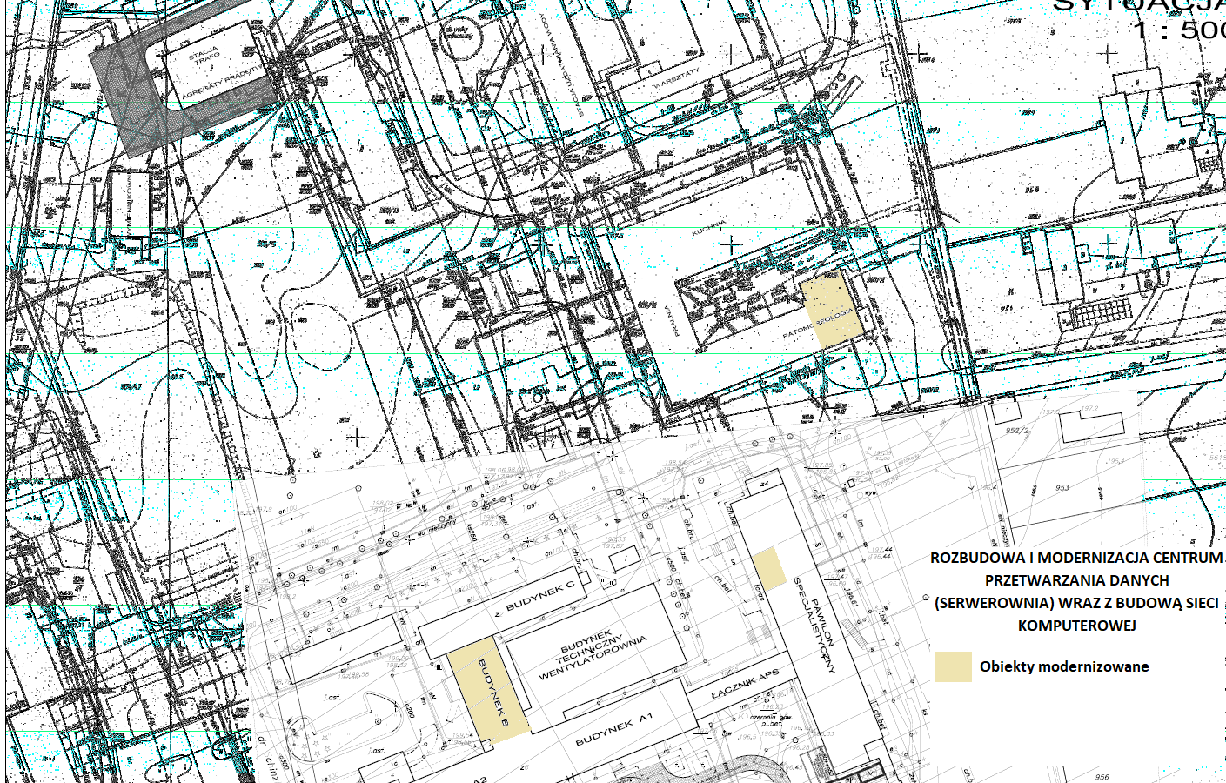
Mapa poglądowa do celów projektowych
W budynku B istnieje Główny Punkt Dystrybucyjny GPD (pomieszczenie laboratorium), w którym podłączone zostały pozostałe Budynkowe Punkty Dystrybucyjne PPDx. Schodzi się tutaj okablowanie światłowodowe.
W ramach zamówienia wykonane zostanie okablowanie logiczne światłowodowe łączące Główny Punkt Dystrybucyjny (pomieszczenie laboratorium) z Pomieszczeniem serwerowni (budynek specjalistyczny). Kable zostaną ułożone w studzienkach telekomunikacyjnych będących własnością szpitala. W wskazanych miejscach: pomieszczenie centrali telefonicznej zamontować przełącznicę światłowodową, w studzience telekomunikacyjnej zamontować mufę światłowodową.
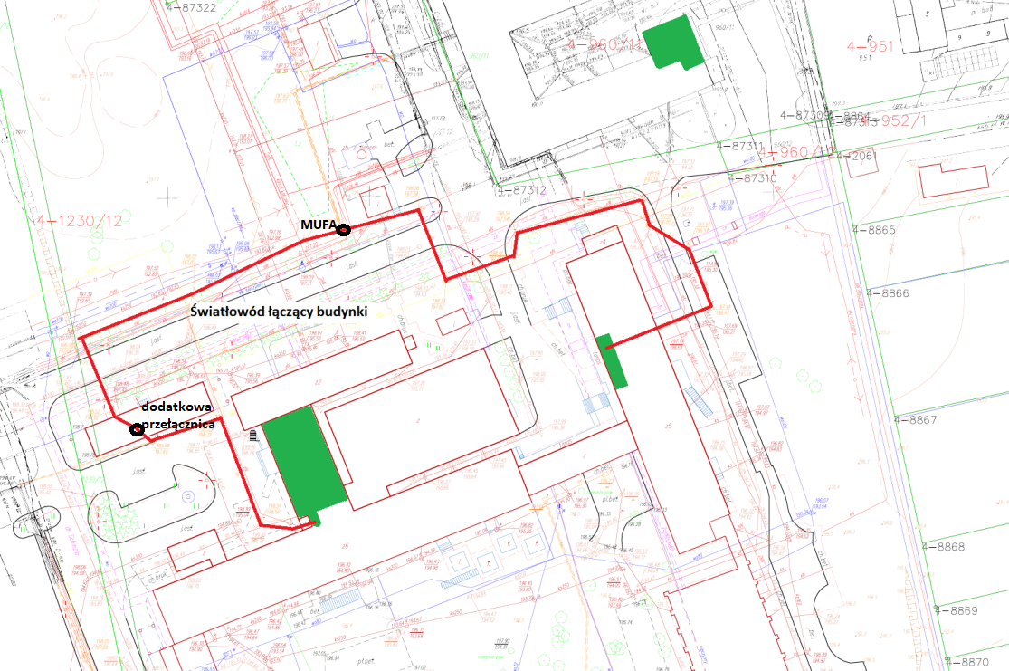
Budynkowy Punkt Dystrybucyjny PPD11 łączący okablowanie logiczne i światłowodowe dla Oddziału Położniczego zlokalizowany będzie na 4 piętrze Budynku B. W zakresie podłączenia serwerowni i pomieszczeń patomorfologii z GPD szpital posiada odpowiednie przyłącza światłowodowe.
Wykonawca pokryje wszelkie opłaty za uzgodnienia branżowe, opinie, ekspertyzy, decyzje i pozwolenia administracyjne oraz wszelkie inne koszty związane z opracowaniem projektów.
Wykonawca robót jest odpowiedzialny za jakość ich wykonania oraz za zgodność z Dokumentacją Projektową i poleceniami Inżyniera.
Celem przedsięwzięcia jest dostosowanie funkcjonowania Szpitala do wymogów prawa w zakresie elektronicznej dokumentacji medycznej oraz interoperacyjności systemów informatycznych w ochronie zdrowia.

Ogólne właściwości funkcjonalno-użytkowe
Realizacja robót będzie realizacją kompletną, „pod klucz”, składającą się z następujących prac:
- opracowanie w przedmiarze robót zaakceptowanym przez Zamawiającego zgodnej z PFU dokumentacji projektowej,
- wykonanie prac przygotowawczych pomieszczeń oraz prac demontażowych w pomieszczeniu adaptowanym do celów serwerowni,
- wykonanie prac remontowych,
- wykonanie prac instalacyjnych w zakresach wymienionych w PFU,
- wykonanie testów, niezbędnych pomiarów i badań sprawdzających współdziałanie wszystkich zamontowanych i zainstalowanych elementów wg listy prac wymienionych w warunkach szczegółowych PFU,
- wykonanie prac z zakresu pracy układów klimatyzacji w podmiotach objętych tym zakresem robót.
Wykonawca jest zobligowany do zabezpieczenia terenu budowy w okresie trwania realizacji umowy aż do zakończenia i odebrania robót. Wszelkie zniszczenia i uszkodzenia powstałe z winy Wykonawcy usunie on na koszt własny.
Odbiór robót nastąpi po wykonaniu prób, badań i rozruchu technologicznym, łącznie z przekazaniem obowiązujących dokumentów odbiorowych i dokumentacji powykonawczej oraz wersji elektronicznej (w formacie AutoCad).

Szczegółowe właściwości funkcjonalno-użytkowe
Szczegółowe właściwości funkcjonalno-użytkowe powinny uwzględniać wskaźniki powierzchniowo-kubaturowe ustalone zgodnie z Polską Normą PN-ISO 9836:1997 „Właściwości użytkowe w budownictwie. Określenie wskaźników powierzchniowo-kubaturowych”, jeśli wymaga tego specyfika obiektu budowlanego.

OPIS WYMAGAŃ ZAMAWIAJĄCEGO W STOSUNKU DO PRZEDMIOTU ZAMÓWIENIA

Wymagania dotyczące wykonania prac adaptacyjnych
w pomieszczeniu
Uprzątnięcie wskazanego pomieszczenia serwerowni oraz przygotowanie go pod prace remontowo-instalacyjne, w tym deinstalacja sprzętu zastanego w pomieszczeniach serwerowni np. urządzeń sanitarnych, szaf, itp. powinno być wykonane przez wykonawcę pod nadzorem właściwych służby Zamawiającego.
Pomieszczenie zostanie przygotowane do montażu: systemu klimatyzacji, systemu kontroli dostępu do pomieszczenia, podłogi technicznej, szafy rack, systemu wykrywania pożaru oraz gaszenia, wydzielonego obwodu zasilania, systemu sygnalizacji i alarmu pożaru, koryta i przewierty kablowe – w niezbędnym zakresie.
Roboty budowlane powinny być przeprowadzone w sposób nie zakłócający normalnej pracy podmiotu leczniczego.
Ściany i podłoga powinny zostać wykonane z materiałów niepalnych zgodnie ze standardami budowy i zabezpieczania tego typu obiektów, kanały kablowe mają zostać zabezpieczone pod kątem ppoż.
Szafy mają zostać umiejscowione w sposób nieutrudniający do nich dostępu oraz w miejscach dostępu do zbiorczych koryt kablowych.
Szafy mają być zamykane z dostępem z przodu i z tyłu.
Pod podłogą powinna być wykonana szyna uziemień.
W ramach adaptacji pomieszczenia na potrzeby serwerowni przewidziano:
- roboty budowlane obejmujące:
- wykonanie podłogi technicznej,
- wymianę istniejących drzwi do serwerowni na drzwi antywłamaniowe (szerokość min. 120 cm, oraz 215cm wysokości – wymiary mierzone w świetle ościeżnicy),
- usunięcie niewykorzystywanej rury grzewczej, naprawę tynków i malowanie pomieszczenia,
- zamurowanie 4 szt. otworów okiennych. Powierzchnia jednego otworu okiennego około 1m².
- roboty elektryczne obejmujące:
- podłączenia urządzeń serwerowni, klimatyzatora oraz oświetlenia,
- montaż klimatyzatorów oraz montaż instalacji uziemiającej,
- montaż systemu wentylacji mechanicznej,
- montaż centralki alarmowej wraz z podsystemem kontroli dostępu,
- montaż systemu gaszenia SUG,
- montaż systemu monitoringu pomieszczenia serwerowni w zakresie warunków eksploatacyjnych,
- montaż szafy teletechnicznej GPD,
- montaż korytek i drabinek kablowych.

Drzwi wejściowe do serwerowni:
- stalowe, lakierowane proszkowo (kolor zgodny z kolorystyką wnętrz, bądź inny dopuszczony przez Zamawiającego),
- antywłamaniowe, chroniące przed dostępem osób niepowołanych PN-EN 1627:2012 klasa „RC4",
- dwuskrzydłowe o odporności ogniowej minimum EI60,
- wyposażone w samozamykacz oraz przystosowane do montażu elementów kontroli dostępu.
- wymiary drzwi: minimum 120 cm szerokości oraz 215 cm wysokości (wymiary mierzone w świetle ościeżnicy).
- wymiar drzwi umożliwiający dostawę i montaż szaf teletechnicznych i centralnego UPS-a,
- dwuskrzydłowe (podział skrzydeł 90’ + reszta) dostosowane do aktualnych wymiarów w świetle ościeżnicy,
- antywłamaniowe, chroniące przed dostępem osób niepowołanych: PN-90/B-92270 Klasa C,
- wyposażone w samozamykacz lub zawias sprężynowy,
- wyposażone w dźwignie antypaniczną,
- otwierane na zewnątrz,
- wyposażone w zworę (kontaktron) dla systemu SSWiN i KD,
- ognioodporność: PN-B-02871: 1996 Klasa EI-60.
- drzwi należy zamontować w świetle istniejących drzwi, a stare zdemontować.
Gwarancja:
Wymagana jest okres gwarancji minimum 60 miesięcy.

Szafy typu rack.
- ilość 2szt.
- wysokość wewnętrzna 42U,
- szerokość 800 mm,
- głębokość 1000 mm,
- maksymalna nośność min. 1000 kg,
- dodatkowe informacje drzwi przednie stalowe perforowane z zamkiem,
- drzwi tylne stalowe perforowane dwuskrzydłowe uchylne z zamkiem,
- drzwi boczne demontowane na zatrzaskach z możliwością montażu zamka,
- wyposażenie: 4 wentylatory, 3 półki, listwa zasilająca, 40 koszyków ze śrubami,
- zabezpieczona przed rdzą, utlenianiem, porysowaniem, korozją,
- dwa przepusty kablowe - szczotkowy w suficie , kablowy w podłodze,
- regulowane nóżki i kółka o dużej wytrzymałości,
- stopień ochrony: IP20,
- kolor czarny.
Gwarancja:
Wymagana jest okres gwarancji minimum 24 miesięcy.
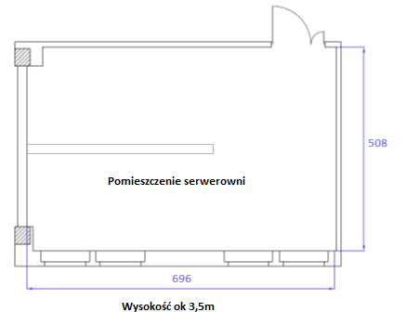

Wymagania dotyczące instalacji urządzeń klimatyzacji
W pomieszczeniu serwerowni ma być zainstalowany system klimatyzacji. Instalacja klimatyzatorów nie może utrudniać pracy innym urządzeniom ani nie ograniczać dostępu do innych zainstalowanych urządzeń.
Warunki klimatyczne w ramach serwerowni powinny być monitorowane w zakresie temperatury i wilgotności, powinna istnieć możliwość powiadamiania obsługi.
Określenie wartości zysków ciepła będzie możliwe do określenia na podstawie zaoferowanych przez Wykonawcę urządzeń, które zostaną umieszczone w serwerowni. Dlatego przed przystąpieniem do realizacji zagadnienia Wykonawca powinien zweryfikować wszystkie parametry pomieszczenia i opracować dokumentację dla tego zakresu prac.
Klimatyzacja serwerowni powinna składać się z dwóch oddzielnych klimatyzatorów, aby zapewnić redundancję klimatyzacji. W przypadku awarii jednego klimatyzatora, drugi przejmuję rolę pierwszego w celu zapewnienia stałej zadanej temperatury w serwerowni. Założono wstępnie, że moc chłodnicza oferowanego każdego klimatyzatora nie powinna być niższa niż 8kW. Przyjęto temperaturę powietrza w pomieszczeniu przez cały rok 18 – 22 °C.
Klimatyzator musi posiadać następujące parametry: chłodzenie kW 8.0, grzanie kW 8.8.
Zakres temperatur pracy: chłodzenie °C -15~46, grzanie °C -15~24.
Funkcje klimatyzatora:
Funkcja serwerowni: Musi umożliwiać podłączenie 2 jednostek wewnętrznych 3-żyłowym przewodem, dzięki czemu możliwa musi być praca naprzemienna. Dodatkowo spełniona musi być funkcja zabezpieczająca (w przypadku awarii jednego urządzenia, drugie załączy się automatycznie) oraz funkcja wspierająca (oba urządzenia pracują jednocześnie, gdy w pomieszczeniu następuje znaczny wzrost temp.).
Klimatyzator musi posiadać:
- czujnik obecności,
- tryb ekonomiczny,
- pełna moc,
- cicha praca,
- automatyczna zmiana trybu pracy,
- automatyczne żaluzje pionowe i poziome,
- automatyczna regulacja intensywności nawiewu,
- automatyczny restart,
- program nocny,
- programator tygodniowy,
- kontrolka filtra,
- jonowy filtr o wydłużonej żywotności,
- filtr Polifenolowy.
Istniejącą w pomieszczeniu serwerowni instalację klimatyzacji należy zdemontować a jeden ze zdemontowanych urządzeń (Hitachi RAS-24GH4) przenieść i zainstalować do pok 614 w budynku specjalistycznym szpitala w sąsiedztwie pomieszczenia serwerowni, drugie urządzenie przekazać do działu informatyki.
Gwarancja
Wymagana jest min. 36-miesięczna gwarancja na oferowane klimatyzatory wraz z montażem.
W ramach gwarancji, w okresie jej trwania, wymagane są nieodpłatne:
- przeglądy klimatyzatorów - raz do roku,
- dezynfekcja klimatyzatorów - dwa razy do roku,
lub zgodnie z zaleceniami Producenta, gdy te wymagane częściej niż w określonych powyżej terminach.
W/w działania muszą być udokumentowane stosownymi protokołami.

Wymagania dotyczące instalacji systemu wentylacji mechanicznej
W pomieszczeniu serwerowni ma być zainstalowany system wentylacji mechanicznej. Instalacja tegoż systemu nie może utrudniać pracy innym urządzeniom ani nie ograniczać dostępu do innych zainstalowanych urządzeń.
W pomieszczeniu serwerowni zaprojektowano instalację wentylacji mechanicznej nawiewno-wywiewną.
Bilans powietrza wentylacyjnego
Kubatura pomieszczenia: 36 m³
Ilość powietrza wentylacyjnego: 4 wym/h · 36 m3 = 144 m3/h, przyjęto 150 m3/h
Nawiew świeżego powietrza do pomieszczenia serwerowni odbywać się będzie z czerpni ściennej, za pomocą wentylatora kanałowego o wydajności 150 m3/h.
Sterowanie pracą wentylatora odbywać się będzie za pomocą regulatora obrotów.
Ogrzewanie powietrza wentylacyjnego odbywać się będzie za pomocą nagrzewnicy elektrycznej kanałowej o mocy 1,2 kW.
Na kanale nawiewnym należy zamontować filtr kanałowy.
Nawiew powietrza realizowany będzie z poziomu sufitu za pomocą zaworu nawiewnego.
Wywiew zużytego powietrza odbywać się będzie poprzez wyrzutnię ścienną, za pomocą wentylatora kanałowego o wydajności 150 m3/h.
Sterowanie pracą wentylatora odbywać się będzie za pomocą regulatora obrotów.
Wywiew powietrza realizowany będzie z poziomu sufitu za pomocą zaworu wywiewnego.
Cechy systemu wentylacji:
- System wentylacji ma zapewnić sprawne przewietrzenie pomieszczenia po akcji gaśniczej.
- W ramach wentylacji należy wykonać kanał nawiewny i wywiewny z wentylatorem.
- Kanały wentylacyjne będą zamknięte klapami przeciw pożarowymi.
- Otwarcie klap i załączenie wentylatora w celu przewietrzenia pomieszczenia sterowane będzie ręcznie.
- System przewietrzania powinien być monitorowany w sposób automatyczny i umożliwiać ustawienie maksymalnego czasu przewietrzania serwerowni np. do 30 minut od aktywacji funkcji przewietrzania.

Wymagania dotyczące instalacji podłogi technicznej
W każdej części podłogi technicznej musi być dostęp do elementów okablowania umieszczanych poniżej, podłoga musi mieć możliwość jej demontażu.
Podłoga musi przenosić ciężar zainstalowanych w serwerowni urządzeń i szaf instalacyjnych.
Specyfika instalacji technologicznych, związanych z funkcjonowaniem serwerowni wymaga wykonania tzw. podłogi technicznej (podniesionej), umożliwiającej łatwiejsze i elastyczne poprowadzenie instalacji oraz zwiększenie bezpieczeństwa użytkowania urządzeń elektronicznych. Podłoga techniczna powinna stanowić kompleksowe rozwiązanie systemowe (wykonana, dostarczona i zamontowana przez Wykonawcę lub certyfikowanego dystrybutora zakupionego systemu podłogowego).
Oferowana podłoga powinna cechować się następującymi właściwościami:
- powinna być wykonana z materiałów antyelektrostatycznych,
- powinna spełniać wymagania klasyfikacji ogniowej – materiał trudno zapalny i niepalny według ITB w klasie F30,
- klasyfikacja higieniczna dopuszczająca produkt do stosowania w obiektach technicznych,
- wytrzymałość mechaniczna dostosowana do ciężaru zabudowywanych urządzeń.
W pomieszczeniu Serwerowni zamontowana będzie podłoga techniczna o wysokości podniesienia min. h- 25 cm / przestrzeń międzypodłogowa min. h-20 cm/ na ruszcie standardowym.
Wymagania ogólne:
- wymiary płyt - 600x600x40 mm,
- wysoko sprasowana płyta wiórowa > 650 kg/m3,
- pokrycie górne / aplikacja / wykładzina PCV antyelektrostatyczna,
- pod szafami serwerowymi stosować płyty z kratką nawiewną i przepustem kablowym,
- odporność na ścieranie min. w klasie K-5,
- pokrycie dolne wzmocnione blachą stalową ocynkowaną o gr. 0,5 mm,
- powierzchnie boczne oklejone czarną listwą z przewodzącego PCV,
- konstrukcja wsporcza / ruszt / wysokość 300 mm,
- stopy stalowe ocynkowane z płynną regulacją wysokości,
- podstawy stop mocowane do podłoża za pomocą kleju lub kołków rozporowych,
- nakładki z przewodzącego polipropylenu na głowicach stop / tłumienie dźwięków,
- belki stalowe ocynkowane połączone z głowicami stop wzmacniające i stabilizujące podłogę.
Parametry techniczne podłogi obciążenie powierzchniowe - 15 kN/m2:
- obciążenie skupione / punktowe / - 3 kN,
- dopuszczalna wilgotność - 75%,
- materiał trudnozapalny - F30,
- tłumienie dźwięków - 18 dB.
Istniejącą w pomieszczeniu serwerowni podłogę techniczną należy zdemontować i przekazać pracownikom sekcji informatyki.
Gwarancja: min 60 miesięcy

Wymagania dotyczące instalacji systemu zasilania i urządzeń UPS
W pomieszczeniu Serwerowni należy przygotować rozdzielnice elektryczne w celu podłączenia urządzenia UPS min 20kV (UPS zakupione zostaną w odrębnym postepowaniu). Rozdzielnica powinna być wyposażona w 1 oddzielny by pass zewnętrzny dla UPS a także powinna mieć wydzielone sekcje odbiorów gwarantowanych.
Zainstalowany system zasilania, zgodnie z następującymi wymaganiami:
- projekt wykonawczy powinien zawierać bilans mocy nowoprojektowanych odbiorników energii elektrycznej podłączonych do dedykowanej instalacji elektrycznej oraz obliczenia techniczne uwzględniające możliwość wzrostu obciążenia w przyszłości o 30%,
- tablica elektryczna umieszczona w pomieszczeniu Serwerowni powinny posiadać zamek z kluczem,
- instalacja systemu zasilania dedykowanego dla budowanego systemu zasilania Serwerowni powinna zawierać w ramach realizacji usługę instalacji kompletnego toru energetycznego z koniecznymi do wykonania pracami instalacyjnymi (wykonanie przepustów w stropach lub ścianach (w klasie EI wydzielenia ppoż.), montaż gniazd, przewodów, UPS-ów, instalację odrębnej tablicy rozdzielczej wraz z kompletem wymaganych zabezpieczeń),
- obwody energetyczne, zabezpieczające prace urządzeń w serwerowni (klimatyzator, szafy, centralka alarmowa) stanowić będą odrębne samodzielne obwody z wydzieloną sekcją zabezpieczeń w rozdzielnicy głównej,
- sieć będzie miała prawidłowo zabezpieczoną wartość poziomu uziomu, zgodnie z przepisami szczegółowymi dla tego typu działania oraz przepisami wykonawczymi SEP i norm Prawa Budowlanego,
- przekroje przewodów dobrać na podstawie stosownych obliczeń uwzględniając wymogi obowiązujących norm i przepisów oraz wytyczne producenta UPS. instalacja musi być wyposażona w ochronę przepięciową,
- system zasilania w budynkach powinien zostać poprowadzony w listwach natynkowych PVC (lub metalowych korytach kablowych) z separacją toru logicznego,
- wszystkie korytka metalowe, drabinki kablowe, szafy kablowe 19" wraz z osprzętem sieci teleinformatycznej muszą być uziemione by zapobiec powstawaniu zakłóceń,
- wszystkie połączenia i przyłączenia przewodów należy wykonać w sposób pewny, trwały w czasie, chroniący przed korozją.
- nie dopuszcza się montażu torów kablowych na kleje natynkowe, a jedynie z wykorzystaniem kołków montażowych.
- wszystkie systemy prowadzenia okablowania w strefie pomieszczeń w których świadczy się usługi medyczne będą posiadały odpowiedni atest potwierdzający możliwość ich stosowania w obiektach służby zdrowia typu zakład opieki medycznej
Uwaga:
Niezależnie od zawartych w niniejszym dokumencie informacji, Wykonawca przed rozpoczęciem prac musi dokonać szczegółowych uzgodnień z Zamawiającym. Uzgodnienia zostaną spisane w formie Protokołu pomiędzy Zamawiającym a Wykonawcą.

Oświetlenie
W pomieszczeniu Serwerowni należy zdemontować istniejące lampy oświetleniowe oraz na ich miejsce zamontować nowe oprawy oświetleniowe.
Parametry:
- stopień szczelności: IP20,
- napięcie Wej.: 230 V,
- materiał: Korpus z blachy stalowej malowanej proszkowo, raster z aluminium anodyzowanego wysokiej czystości,
- moc: min. 14 W,
- źródło światła: świetlówka T5,
- zastosowanie: Oświetlenie powierzchni wewnętrznych,
- opis: Raster paraboliczny zamknięty. Poprzeczki paraboliczne.

Wydzielona dedykowana instalacja elektryczna
Instalacja przewidziana jest do zasilania urządzeń nowoprojektowanych, tzn. serwerów, macierzy, UPS-a, przełączników sieciowych serwerowych, biblioteki taśmowej oraz do systemów: klimatyzacji, oświetlenia, SSWiN i KD, monitoringu wizyjnego, monitorowania środowiska, systemu SUG.
Przewody elektryczne prowadzone będą w korytkach PVC, montowanych natynkowo (lub w korytach blaszanych z przegrodą, jeżeli występuje sufit podwieszany).
Obwody instalacji elektrycznej zasilające gniazda sieci dedykowanej wykonać należy przewodami typu YDYżo 3x4 mm2.
W pomieszczeniu Serwerowni zamontować lokalną szynę uziemiającą i połączyć ją do zacisku PE istniejącej tablicy TKS przewodem LgY 16 mm2. Do szyny wyrównawczej wykonać połączenie nowej szafy serwerowej oraz wszelkie konstrukcje metalowe znajdujące się w pomieszczeniu Serwerowni.

Oględziny i pomiary końcowe elektryczne
Po wykonaniu dedykowanej instalacji zasilającej należy dokonać oględzin wszystkich jej elementów oraz sprawdzić sposób i jakość montażu wykonanych połączeń, w szczególności:
- swobodny dostęp do urządzeń,
- umieszczenie odpowiednich opisów i tablic ostrzegawczych,
- prawidłowe oznaczenie obwodów i zabezpieczeń w rozdzielniach,
- poprawność połączeń przewodów.
Po oględzinach wykonać końcowe pomiary i sporządzić stosowne protokoły badań:
- rezystancji izolacji,
- ciągłości obwodów elektrycznych,
- impedancji pętli zwarcia dla wszystkich obwodów odbiorczych,
- prawidłowości działania wyłączników różnicowoprądowych.
Pomiary należy wykonać miernikiem wielkości elektrycznych posiadającym aktualny certyfikat potwierdzający dokładność jego wskazań. Protokoły pomiarowe należy załączyć do dokumentacji powykonawczej.

Uwagi końcowe
Całość prac elektrycznych wykonać zgodnie z obowiązującymi przepisami BHP oraz normami PN-IEC, PN-HD.
Wszystkie obwody instalacji elektrycznej wykonać z żyłą ochronną PE.
Instalacje elektryczną wykonać przewodami na napięcie 750V i kablami na napięcie 1kV. Wszystkie elementy metalowe urządzeń i instalacji sanitarnych oraz gazowych należy podłączyć do lokalnej szyny uziemiającej.
Zastosowane materiały muszą posiadać atesty, właściwe aprobaty techniczne i certyfikaty dopuszczające do stosowania na terenie Polski.
Po zakończeniu prac montażowych należy wykonać pomiary elektryczne rezystancji izolacji i ochrony przeciwporażeniowej. Protokoły pomiarów należy przekazać Inwestorowi.
Odbiór instalacji wraz z próbami należy wykonać zgodnie z normą PN-HD 60364-6-61:2008 „Instalacje elektryczne niskiego napięcia. Część 6: Sprawdzanie”.
Wszelkie uzasadnione zmiany w stosunku do niniejszego projektu winny być uzgodnione z Inwestorem i Projektantem oraz naniesione w dokumentacji powykonawczej.

Zasilanie awaryjne – UPS-y
Zaprojektowano użycie UPS-a trójfazowego o mocy 20kVA z przeznaczeniem jeden do projektowanej serwerowni szpitala (urządzenia UPS zakupione zostaną w odrębnym postepowaniu).
Pomieszczenie projektowanej serwerowni wyposażone ma być w możliwość podłączenia UPS, który zostanie zakupiony w odrębnym postepowaniu.

Wymagania dotyczące instalacji systemu gaszenia SUG
Ochrona pomieszczenia Serwerowni zostanie zrealizowana za pomocą niezależnego urządzenia gaśniczego wraz z systemem sterującym i wykrywającym pożar. System SUG (Stałe Urządzenie Gaśnicze) oparty na wykorzystaniu gazowego środka gaśniczego. Zastosowany czynnik gazowy przeznaczony do gaszenia pożarów z grupy A, B, C oraz urządzeń pod napięciem do minimum 1kV w pomieszczeniach zamkniętych.
W okresie gwarancji i po okresie gwarancji zgodnie z Rozporządzeniem Ministra Spraw Wewnętrznych i Administracji z dnia 07 czerwca 2010 r., Dziennik Ustaw nr 107., w Sprawie Ochrony Przeciwpożarowej Budynków, innych Obiektów Budowlanych i Terenów muszą być wykonywane przeglądy cyklicznie zgodnie z ww. Rozporządzeniem.
Uruchomienie systemu gaszenia SUG ma być realizowane na dwa sposoby:
Podstawowym sposobem jest uruchomienie automatyczne, poprzez system sygnalizacji pożaru, po wykryciu pożaru przez co najmniej dwie czujki nadzorujące pomieszczenie.
Drugim sposobem jest uruchomienie ręczne zdalne, które może być zrealizowane poprzez naciśnięcie przycisku zlokalizowanego na zewnątrz pomieszczenia.
Przed wykonaniem instalacji system Stałego Urządzenia Gaśniczego wymagane jest wykonanie dedykowanego projektu. Projekt wykonawczy musi być zaakceptowany przez rzeczoznawcę do spraw zabezpieczeń przeciwpożarowych.
Stałe Urządzenie Gaśnicze SUG musi być w pełni zautomatyzowanym i samodzielnym systemem gaśniczym, niezwykle skutecznym i szybkim w działaniu. System ma zabezpieczać kompleksowo - wypełnia środkiem gaśniczym całe pomieszczenia, chroniąc przed ogniem wszystkie znajdujące się w nich urządzenia.
SPOSÓB DZIAŁANIA:
SUG na składa się ze zbiorników z gazem wyposażonych w dysze dozujące i elektrozawory oraz z układu sterowania z centralą automatycznego gaszenia.
W momencie pojawienia się ognia, czujki wykrywcze przekazują sygnał do centrali, co rozpoczyna proces gaszenia. Ze zbiorników uwalniany jest gaz, który dyszami dozującymi rozprowadzany jest wewnątrz pomieszczenia. Jednocześnie uruchomiona zostaje odpowiednia sygnalizacja optyczna i dźwiękowa, informująca o podjętej akcji gaszenia.
Wymagane cechy:
- szybkość i skuteczność działania – całkowite ugaszenie ognia w ciągu zaledwie kilkunastu sekund od jego wykrycia,
- bezpieczeństwo - gaz bezpieczny dla ludzi i czułych urządzeń elektronicznych,
- elastyczność – ilość zbiorników ze środkiem gaśniczym oraz długość rurarzu dostosowana do wielkości pomieszczenia,
- pełna kontrola - system można wyposażyć w opcję ręcznego sterowania, gdzie - w przypadku sygnalizacji pożaru - obsługa podejmuje decyzję o uruchomieniu procesu gaszenia.
- Stałe Urządzenie Gaśnicze SUG przeznaczone do gaszenia pożarów z grupy A, B, C oraz urządzeń pod napięciem do 1 kV w pomieszczeniach zamkniętych.
- przeznaczone na zabezpieczenie przeciwpożarowe serwerowni, centrów przetwarzania danych, zakładów produkcyjnych, laboratoriów, szpitali, archiwów, centrów finansowych i banków, skarbców, muzeów, galerii i bibliotek, rozdzielni elektrycznych oraz wszędzie tam, gdzie zastosowanie proszkowych, wodnych i pianowych środków gaśniczych może spowodować destabilizację bieżącej działalności oraz ogromne straty materialne i wizerunkowe.
Przewody i kable elektryczne wraz z zamocowaniem zastosowane w systemie zasilania i sterowania urządzeniami pożarowymi powinny zapewniać ciągłość dostawy energii elektrycznej lub przekazu sygnału przez czas wymagany do uruchomienia i działania urządzenia. Warunek zostanie spełniony przez zastosowanie przewodów HDGs żo 3x1,5 oraz HTKSH PH 90. [Zgodnie z Rozporządzeniem Ministra Infrastruktury z dnia 12 marzec 2009r. Dz.U. nr 56 poz. 461 z 2009r.]
W skład Stałego Urządzenia Gaśniczego muszą wchodzić:
- zbiornik/zbiorniki ze środkiem gaśniczym: gazowym (Ilość zbiorników zostanie dobrana przez Wykonawcę na etapie wykonywania projektu wykonawczego systemu gaszenia)
- uchwyty do mocowania zbiorników,
- łączniki butlowe z manometrem,
- zawory elektromagnetyczne,
- krańcowe wyłączniki ciśnieniowe (presostaty),
- dysze dozujące,
- rurki miedziane,
- układ sterowania SUG z centralą automatycznego gaszenia,
- czujki optyczne z gniazdami,
- okablowanie.
W zbiorniku/zbiornikach magazynowany jest środek gaśniczy gazowy. Zbiorniki powinny zostać zamocowane za pomocą wieszaków. W zbiorniki wkręcone zostaną głowice zaworowe wyposażone w manometr, krańcowe wyłączniki ciśnieniowe oraz zawory elektromagnetyczne.
Zawory elektromagnetyczne powinny zostać połączone z dyszami dozującymi rurkami miedzianymi o określonej długości dostosowanej do potrzeb instalacji. Wylot dysz dozujących należy ustawić pod takim kątem, aby zapewnić równomierne wypełnienie środkiem gaśniczym całej przestrzeni chronionego pomieszczenia oraz tak, aby zapewnić najkrótszy czas penetracji znajdujących się w pomieszczeniu urządzeń.
KONFIGURACJA STAŁEGO URZĄDZENIA GAŚNICZEGO
- Konfiguracja Stałego Urządzenia Gaśniczego polega na takim doborze ilości zbiorników z gazem (zestawów gaśniczych), aby ilość środka gaśniczego była odpowiednia do wielkości zabezpieczanego pomieszczenia.
- W skład zestawu gaśniczego wchodzą: zbiornik, głowica zaworowa z zaworem elektromagnetycznym, manometrem, krańcowym wyłącznikiem ciśnieniowym (presostatem), rurki miedziane
- Należy zastosować centralę pożarową SUG, do której podłączone zostaną czujki pożarowe, plafoniery, sygnalizatory ostrzegawcze, przyciski oraz zbiorniki z gazem (elektrozawór oraz presostat).
System detekcji i automatyki gaszenia pomieszczenia serwerowni należy połączyć z budynkową centralą pożarową tj. przekazywać sygnały detekcji pożaru. Zakres integracji obu systemów ustalić na etapie projektowania zgodnie z wymaganiami inwestora oraz przepisami bezpieczeństwa pożarowego.

Wymagania dotyczące instalacji systemów zabezpieczeń pomieszczenia Serwerowni
Pomieszczenie Serwerowni wyposażyć w następujące systemy zabezpieczeń:
- SSWiN zintegrowane z KD
- monitoringu wizyjnego
- system monitorowania środowiska oraz kluczowych usług serwerowych

Instalacja alarmowa i system kontroli dostępu (SSWiN i KD):
System kontroli dostępu zostanie zrealizowany w oparciu o centralę alarmową, oraz czytniki kart zbliżeniowych umieszczone przy drzwiach wejściowych do pomieszczenia. Dla celów bezpieczeństwa przy wyjściu z serwerowni zainstalować należy awaryjny przycisk wyjścia umożliwiający otwarcie przejścia nawet w przypadku uszkodzenia kontrolera lub czytnika. Wejście do serwerowni możliwe będzie po użyciu uprawnionej karty i podaniu kodu PIN. Wykonawca dostarczy komplet kart dostępowych w ilości 10 sztuk. Instalacja alarmowa powinna, prócz wykrywania intruzów, umożliwić także wykrycie zalania wodą oraz pojawienie się dymu lub podwyższonej temperatury w pomieszczeniu.
W przypadku wykrycia zagrożenia system kontroli dostępu powinien powiadomić o takim przypadku przynajmniej poprzez: sygnalizację dźwiękową, wysłanie wiadomości tekstowej (sms) do wskazanych przez Zamawiającego osób.
Elementy wyposażenia systemów SSWiN oraz KD (minimalne):
- Centrala systemu SSWiN oraz KD – 1 sztuka
- Moduł komunikacji TCP/IP -1 sztuka
- Moduł komunikacyjny GSM (kartę GSM zapewni Zamawiający) – 1 sztuka
- Manipulator systemu alarmowego z czytnikiem kart – 1 sztuka
- Przycisk wyjścia natynkowy – 1 sztuka
- Przycisk awaryjnego otwierania drzwi – 1 sztuka
- Zwora elektromagnetyczna z czujnikiem stanu drzwi – 1 sztuka
- Cyfrowa pasywna czujka podczerwieni – 2 sztuki
- Programowalna czujka temperatury – 2 sztuki
- Czujka zalania wodą – 4 sztuki
- Czujka dymu i ciepła – 2 sztuki
- Zewnętrzny sygnalizator optyczno-akustyczny – 1 sztuka
- Wewnętrzny sygnalizator optyczno-akustyczny – 1 sztuka
- Obudowa z wyposażeniem – 1 komplet
- Karty dostępu – 10 sztuk

Monitoring wizyjny – system CCTV serwerowni
Zakres monitoringu
- wejście do Serwerowni – 1 sztuka
- pomieszczenie Serwerowni – 3 sztuki
Serwer do rejestracji
- serwer do rejestracji IP z możliwością obsługi minimum 8 kamer, rejestracja na dyskach wbudowanych
- Obsługa kompresji wideo min.: H.265, H265+
- Obsługa rozdzielczości 5MP / 3MP / 1080p / UXGA / 720p / VGA / 4CIF
- Obudowa 19’’ (montaż w szafie rack)
- Zasilanie 230 VAC
- Zainstalowane dyski – 2 sztuki min. 4TB zapewniające bezpieczeństwo danych, zapewniające rejestrację obrazu z wszystkich podłączonych kamer oraz ich archiwizację w czasie 30 dni
Switch PoE
- Wbudowany w rejestrator lub dedykowany switch PoE min. 6 portów
Kamery – 4 sztuki
- rozdzielczości minimum 4MPX Full HD
- standard ONVIF
- nagrywanie obrazu w rozdzielczości 1920x1080 pikseli z częstotliwością 30kl/s.
- Obiektywy szeroki kąt widzenia obserwowanego obszaru,
- zakres ogniskowej w granicach minimum 2,8-6mm,
- detekcja ruchu, detekcja sabotażu obrazu, maski prywatności, obsługa sygnałów audio, zasilanie PoE
- Wymagany poziom 120dB WDR, IP 66, naświetlacz IR do min. 30m
Urządzenia systemu należy zainstalować na obiekcie zgodnie z przyjętym i zaakceptowanym projektem.
- Serwer wizyjny należy umieścić w szafie RACK w serwerowni, należy doposażyć go w minimum dwa dyski twarde.
- Pojemność dysków musi zapewnić rejestrację obrazu z wszystkich podłączonych kamer oraz ich archiwizację w czasie 30 dni.
- Funkcję rejestracji należy ustawić na wykrycie zdarzenia.
- Kamery należy podłączyć kablem min. kat 6. Okablowanie należy poprowadzić w przygotowanych wcześniej korytkach oraz trasach instalacyjnych.
- Zasilanie kamer odbywać się będzie poprzez switch PoE wbudowany w rejestrator lub zewnętrzny.
- System wizyjny powinien działać po zaniku zasilania podstawowego – należy zasilić z systemu zasilania gwarantowanego.

System monitorowania środowiska oraz kluczowych usług serwerowych (Infrastruktury)
Wymagania dotyczące kontrolera
  - Kontroler systemu powinien zapewniać automatyczne powiadamianie użytkowników o stanach alarmowych w postaci SMS oraz e-mail.
  - Kontroler systemu powinien zapewniać gromadzenie i przekazywanie danych z monitoringu.
  - Kontroler systemu powinien zapewniać udostępnianie na żądanie danych (pomiarowych, alarmowych) użytkownikom.
  - Kontroler systemu powinien zapewniać dostęp przez stronę www do danych aktualnych z obiektu oraz danych archiwalnych zapisanych w pamięci kontrolera.
  - Kontroler systemu powinien umożliwiać konfigurację minimum dwóch progów alarmowych dla zakresu górnego oraz dolnego danego pomiaru.
  - Kontroler systemu powinien posiadać minimum 5 wejść dwustanowych, które umożliwią podłączenie czujników.
  - Kontroler systemu powinien mieć możliwość montażu w szafie rack.
W skład systemu powinny wchodzić
- kontroler systemowy + nadajnik GSM (kartę GSM zapewni Zamawiający) – 1szt;
- czujnik otwarcia drzwi – 2szt; (kontaktronowe)
- czujnik temperatury i wilgotności – 1szt;
- czujnik zasilania – 1szt;
- czujnik dymu – 1szt.

System Monitorowania Infrastruktury
Oprogramowanie musi posiadać budowę modułową, składać się z serwera zarządzającego oraz modułów zdalnych.
Moduły muszą umożliwiać kompleksowy monitoring sieci oraz monitoring sprzętu komputerowego.
Konsola dostępna poprzez dowolna przeglądarkę www.
W zakresie obsługi sieci program musi pozwalać na wyświetlenie konfiguracji oraz jej prezentację.
Program musi umożliwiać monitorowanie nielimitowanej liczby urządzeń sieciowych.
Monitorowanie infrastruktury musi obejmować między innymi serwery Windows, Linux, Unix oraz routery, przełączniki, VOIP i firewall w zakresie:
- Monitorowanie usług sieciowych (SMTP, POP3, http, NNTP, ping). Musi umożliwiać monitorowanie czasu ich odpowiedzi i procent utraconych pakietów.
- Monitorowanie komponentów serwerowych (przełączniki, routery, czujniki temperatury
- i wilgotności, etc.)
- Serwerów pocztowych: program monitoruje zarówno serwis odbierający, jak i wysyłający pocztę.
- Monitorowania serwerów WWW i adresów URL
- Monitor usług działających w ramach systemu Windows
- Monitorowanie zasobów hosta (obciążenie CPU, użycie dysku, itp)
- Monitorowanie wydajności systemów Windows (obciążenie CPU, pamięci, zajętości dysków)
Program musi posiadać możliwość monitorowania stanu systemów i wysyłania powiadomienia (do wskazanych osób kontaktowych) w razie gdy przestały one odpowiadać lub gdy monitorowane ważne parametry znajdują się poza określonym zakresem zdefiniowanym przez administratora.
Program musi umożliwiać rysowanie dynamicznych Map sieci, które służą do lepszego zarządzania logiczną strukturą urządzeń w przedsiębiorstwie.
Obsługa szyfrowania SSL w powiadomieniach e-mail.
Obsługa urządzeń SNMP (przełączniki, routery, drukarki sieciowe, urządzenia VoIP).
Powiadomienia mailowe w razie problemów z urządzeniami sieciowymi.
Usługa wdrożeniowa systemu monitorowania musi obejmować instalację i konfigurację switchy i serwerów w sieci i z nimi związanych monitorowanych usług.

Wymagania dotyczące instalacji systemu okablowania dla potrzeb sieci komputerowej
Biorąc pod uwagę aktualną sytuację, dotyczącą wydajności systemów okablowania, minimalne wymagania dotyczące elementów okablowania strukturalnego to rzeczywista Kategoria 6_{A} / Klasa E_{A}, oraz RJ45 jako interfejs końcowy dla połączeń na ekranowanej skrętce miedzianej 4-parowej.
Okablowanie w budynku należy wykonać przewodem F/FTP 4x2x0,5 kat.6_{A} LSOH. Przewody zakończyć z jednej strony na modularnych panelach krosowych 24xRJ45 kat.6 FTP, umieszczonych w pośrednich punktach dystrybucyjnych PPD (szafa wisząca w Budynku Patomorfologii oraz w Budynku B – 4 piętro Oddział Położniczy), a z drugiej w punktach elektryczno-logicznych (PEL). Rysunki przedstawiające rozmieszczenie poszczególnych punktów PEL i PPD stanowią załącznik nr 1 i 2 do PFU. Kabel światłowodowy z GPD do PPD budynku B przeprowadzić w suficie podwieszanym I piętra budynku B, następnie szachtem elektrycznym na IV piętro.
Kabel światłowodowy z GPD do budynku specjalistycznego przeprowadzić w studzienkach telekomunikacyjnych należących do szpitala i szafach teletechnicznych poszczególnych budynków.
Skład PEL (standard Mosaic):
- obudowa natynkowa 6-modułowa (z ramką i maskownicą),
- 2 gniazda elektryczne, kodowane, 230V (DATA),
- 2 gniazda logiczne RJ45 kat.6_{A} STP + adapter mocujący.
Pośrednie punkty dystrybucyjne na bazie szaf dystrybucyjnych PPD (wiszących), dwusekcyjnych 600x600 o wysokości od 12 do 15U (uzależnionej od ilości wyposażenia).
W szafach należy umieścić elementy wyposażenia (przełącznice światłowodowe, panele krosowe, organizatory kabli, półki, itp).
Zastawienie ilości punktów elektryczno-logicznych (PEL) przedstawiono w poniższej tabeli.
Lokalizacja | Liczba PEL  (szt.)
Budynek Patomorfologii. Patomorfologia | 12
Budynek B – 5 piętro. Bloki Operacyjne Chirurgii | 14
Budynek B – 4 piętro. Oddział Położniczy | 14
Budynek B – 3 piętro. Oddział Intensywnej Terapii | 13
Budynek Specjalistyczny 2 piętro – Oddział Psychiatrii | 34
Budynek A – sutereny – Archiwum Zakładowe | 13
RAZEM | 100

Proponowaną lokalizację punktów PEL oraz szaf PPD przedstawiono na załączonych rzutach - Załącznik nr 1.

Założenia ogólne
- biorąc pod uwagę aktualną sytuację dotyczącą normalizacji systemów okablowania, minimalne wymagania dotyczące wydajności elementów okablowania strukturalnego to kategoria 6A, zaś wydajności systemu klasa EA, zgodnie z wymaganiami normy ISO/IEC 11801,
- w celu zabezpieczenia wydajności parametrów i bezawaryjności okablowania strukturalnego w długim okresie użytkowania, Zamawiający wymaga objęcia wykonanej instalacji 25-letnią gwarancją systemową producenta,
- w celu zapewnienia bezpieczeństwa pacjenta oraz operatora w szczególności przed porażeniem prądem system okablowania strukturalnego powinien spełniać wymagania normy ISO/IEC 60601-1 określającej wymagania medycznych urządzeń elektrycznych i systemów sprzętu medycznego.
- Zakończenia włókien światłowodowych w przełącznicach wykonać w technologii spawania pigtaila w konfiguracji wtyk-adapter-wtyk.

Wymagania szczegółowe
  - wszystkie elementy pasywne sieci muszą pochodzić od jednego producenta co umożliwi uzyskanie całościowej i spójnej gwarancji na cały system,
  - gwarancja systemowa producenta powinna obejmować wszystkie elementy pasywne toru transmisyjnego, jak również płyty czołowe gniazd abonenckich, wieszaki kablowe i szafy dystrybucyjne,
  - gwarancja systemowa ma obejmować:
      - gwarancję produktową (Producent zagwarantuje, że jeśli w jego produktach podczas dostawy, instalacji bądź 25-letniej eksploatacji wykryte zostaną wady lub usterki fabryczne, to produkty te zostaną naprawione bądź wymienione),
      - gwarancję parametrów łącza/kanału (Producent zagwarantuje, że łącze stałe bądź kanał transmisyjny zbudowany z jego komponentów przez okres 25 lat będzie charakteryzował się parametrami transmisyjnymi przewyższającymi wymogi stawiane przez normę ISO/IEC11801 2nd edition:2002 dla klasy EA),
  - instalacja powinna być poprowadzona kablem ekranowanym o konstrukcji F/FTP z pasmem przenoszenia 500 MHz wymaganych dla Kat. 6A, zgodnie z wymaganiami normy ISO/IEC 11801:2002 ed 2.1:2009, 4 pary. Ekran kabla zrealizowany musi być w postaci folii aluminiowej oplatającej poszczególne pary transmisyjne w celu redukcji przesłuchów pochodzących z zewnętrznych źródeł EMC oraz dodatkowo oplot wykonany w postaci folii aluminiowej,
  - do wyposażenia zarówno gniazd abonenckich jak i paneli krosowych w punktach dystrybucyjnych dopuszcza się użycie jednego rodzaju modułu przyłączeniowego kat.6A typu RJ45,
  - moduł musi pozwalać na pewne przytwierdzenie do niego kabla instalacyjnego za pomocą opaski uciskowej oraz pozwalać na zarabianie kabla instalacyjnego metodą beznarzędziową. Musi być wyposażony w złącza IDC gwarantujące uzyskanie najwyższej jakości kontaktu modułu z żyłą kabla,
  - kable przyłączeniowe również muszą być wyposażone we wtyki RJ45 terminowane w złączu IDC, co ma decydujący wpływ na jakość kontaktu wtyk-moduł,
  - moduł musi być wyposażony w dedykowany system przeciwdziałania wpływom wibracji występujących w szczególności w punktach dystrybucyjnych,
  - moduł musi obsługiwać protokół 10GBase-T zgodnie z IEEE 802.3an w zakresie do 500MHz i na dystansie 100m. Musi charakteryzować się wsteczną kompatybilnością do komponentów Kat. 6 oraz Kat. 5e,
  - moduł musi być testowany w procesie wytwarzania na 100% próbek. Kabel instalacyjny musi być przytwierdzany do modułu za pomocą opaski uciskowej co ma przeciwdziałać wyszarpaniu go z modułu,
  - kable terminowane w module muszą mieć możliwość rozszycia żył zarówno w sekwencji T568A jaki i T568B. Konstrukcja modułu ma eliminować wpływy przesłuchów poprzez:
- Ekranowanie modułu 360°,
- Kompensacja przesłuchów wewnątrz modułów realizowana poprzez mechaniczne ukształtowanie kontaktów.
  - przełącznice miedziane powinny charakteryzować się brakiem kategorii. O tym, jakiego rodzaju okablowanie można terminować na przełącznicach decydują zainstalowane moduły. Wpływa to na nieograniczoną elastyczność i możliwość łatwej i taniej migracji do okablowania o wyższej kategorii,
  - jest możliwość zastosowania przełącznic miedzianych 24-portowych o wysokości montażowej 1U, 48-portowych o wysokości 2U. Przełącznice powinny być wyposażone w moduły RJ45 montowane metodą zatrzaskową, co zapewnia zwartą konstrukcję oraz łatwy i szybki sposób instalacji niewymagający żadnych specjalistycznych narzędzi zapewniając uniwersalne rozszycie kabla w sekwencji T568A lub T568B,
  - przełącznice miedziane muszą zapewniać jednoportową skalowalność portów oraz możliwość migracji/implementacji łączy w innych technologiach. Przełącznice muszą być przystosowana do montażu zarówno modułów przyłączeniowych ekranowanych jak i nieekranowanych. Muszą być zaopatrzone w dedykowane miejsca do przytwierdzania kabli instalacyjnych za pomocą opasek zaciskowych.
  - dla zapewnienia możliwości przesyłania nie tylko aktualnie stosowanych protokołów transmisyjnych, ale biorąc pod uwagę długi okres działania, również nowych protokołów w przyszłości wymagających odpowiedniego zapasu pasma przenoszenia jako medium transmisyjne należy zastosować kable wykonane w najnowszych dostępnych technologiach.
Okablowanie pionowe światłowodowe
Kable światłowodowe w szafach 19” należy zakańczać w światłowodowych panelach rozdzielczych, 19” 1U ze złączami SC duplex. Włókna należy zakończyć w technologii spawania (pigtaile należy dobrać zgodnie z typem włókna w kablu instalacyjnym).
Należy zastosować panele spełniające poniższe wymogi:
- wysokość 1U do montażu w szafie 19" 12 portów
- przeznaczony do wykonywania głównych i pośrednich światłowodowych punktów rozdzielczych
- konstrukcja panelu w formie wysuwanej szuflady umożliwia wygodny montaż złącz oraz serwis
- wymienna płyta czołowa z numeracją portów do montażu adapterów w wersjach: SC simplex, SC duplex, ST, FC, LC, E2000
- standardowy kolor RAL 7035 (szary) oraz 9005 (czarny)
- pięć otworów w tylnej części
- regulowane uszy montażowe
- specjalne uchwyty umożliwiają zamocowanie 4 kaset światłowodowych (możliwość demontażu śruby przytrzymującej kasety)
- stalowa obudowa panelu malowana proszkowo
- w skład zestawu wchodzą elementy mocujące, dławiki oraz opaski kablowe
- kaseta spawów nie wchodzi w skład wyposażenia
Do połączenia pośrednich punktów dystrybucyjnych (PPD) w Budynku B – 4 piętro Oddział Położniczy z głównym punktem dystrybucyjnym GPD znajdującym się w pomieszczeniu laboratorium przewidziano kable światłowodowe, zalecane do transmisji 10Gb.
Do połączenia głównego punktu dystrybucyjnego GPD znajdującym się w pomieszczeniu laboratorium z serwerownią znajdująca się w budynku specjalistycznym przewidziano kable światłowodowe min. 48 włókien, zalecane do transmisji 10Gb.
Kable układane będą w projektowanej kanalizacji teletechnicznej. Zakończenie włókien na przełącznicach RACK 19" (umieszczonych w poszczególnych punktach dystrybucyjnych) z zastosowaniem złączy SC/PC.
Założenia i wytyczne dla kabli światłowodowych;
Okablowanie szkieletowe w oparciu o uniwersalny kabel światłowodowy o konstrukcji luźnej tuby.
- Interfejs światłowodowy w konfiguracji wtyk – adapter – wtyk SC.
- Panele krosowe (światłowodowe) - RACK19 , wyposażone w kasetki spawów, elementy zapasu włókna, dławiki do wprowadzania i utrzymania kabli, zaślepki.
Pomiary
Pomiar każdego toru transmisyjnego światłowodowego (wartość tłumienia) należy wykonać dwukierunkowo (A>B i B>A) dla dwóch okien transmisyjnych, tj. 850nm i 1300nm
i powinien zawierać:
- specyfikacje (normę) wg. której jest wykonywany pomiar,
- metodę referencji,
- tłumienie toru pomiarowego,
- podane wartości graniczne (limit),
- informacje o końcowym rezultacie pomiaru.
Parametry kabla:
- Zgodność z normami: IEC 11801, Kat.6A zgodnie z IEC 61156-5
- Budowa przewodu: 4 indywidualnie ekranowane zwinięte pary
- Żyła: Drut miedziany, AWG23/1
- Izolacja: Bezhalogenowy materiał komórkowy
- Płaszcz ochronny: LS0H, FRNC zgodnie z:
  - IEC 61034, EN 50268
  - IEC 60754, EN 50267
  - IEC 60332-1, EN 60332-1
Parametry Keystona:
- Spełnia wymagania kat.6A i jest przygotowany do transmisji 10Gb Ethernet.
- Moduł można zarobić bez stosowania specjalistycznych narzędzi, co zapewnia duży komfort i krótkie czasy instalacji – beznarzędziowy
- Konstrukcja modułu gwarantuje pełne ekranowanie 360° (szczelna klatka Faraday’a).
- Moduł wyposażony w mocowanie ekranu kabla do ekranu gniazda oraz zacisk uziemiający.
- Po terminacji moduł można otworzyć.
Odbiór i pomiary sieci
W celu odbioru instalacji okablowania strukturalnego należy spełnić następujące warunki:
- wykonać komplet pomiarów,
- wykonać dokumentację powykonawczą.
Dokumentacja powykonawcza ma zawierać:
- raporty z pomiarów okablowania,
- rzeczywiste trasy prowadzenia kabli,
- oznaczenia poszczególnych szaf, gniazd, kabli i portów w panelach krosowych,
- lokalizację przebić przez ściany i podłogi.
Raporty pomiarowe wszystkich torów transmisyjnych należy zawrzeć w dokumentacji powykonawczej i przekazać inwestorowi przy odbiorze inwestycji.

Założenia ogólne dla sieci elektrycznej na potrzeby sieci komputerowej
Całość prac elektrycznych wykonać zgodnie z obowiązującymi przepisami BHP oraz normami PN-IEC, PN-HD.
Wszystkie obwody instalacji elektrycznej wykonać z żyłą ochronną PE. Do każdego punktu PEL sieci komputerowej wykonać sieć dedykowana sieć elektryczną.
Instalacje elektryczną wykonać przewodami na napięcie 750V i kablami na napięcie 1kV. Wszystkie elementy metalowe urządzeń i instalacji należy podłączyć do lokalnej szyny uziemiającej.
Zastosowane materiały muszą posiadać atesty, właściwe aprobaty techniczne i certyfikaty dopuszczające do stosowania na terenie Polski.
Po zakończeniu prac montażowych należy wykonać pomiary elektryczne rezystancji izolacji i ochrony przeciwporażeniowej. Protokoły pomiarów należy przekazać Inwestorowi.
Odbiór instalacji wraz z próbami należy wykonać zgodnie z normą PN-HD 60364-6-61:2008 „Instalacje elektryczne niskiego napięcia. Część 6: Sprawdzanie”.
Wszelkie uzasadnione zmiany w stosunku do niniejszego projektu winny być uzgodnione z Inwestorem i Projektantem oraz naniesione w dokumentacji powykonawczej

Urządzenia sieci komputerowej
Na potrzeby budowy sieci komputerowej wyposażyć punkty dystrybucyjne w zakładzie Patomorfologii i Oddziale Położniczym w urządzenia typu switch. Głównym zadaniem urządzeń sieci komputerowej w ramach projektu jest zapewnienie właściwej transmisji między urządzeniami. Transmisja powinna być wydajna i dostosowana do planowanego ruchu i przewidywać zapas wydajności.
Należy zaprojektować przełączniki sieci komputerowej (switch – 2szt.) brzegowe (dostępowe). Przełącznik powinien być wyposażony w min. 42 porty 10/100/1000BaseT oraz minimum dwa gniazda typu uplink 10GBASE-T RJ45 plus min. 4 porty 10Gbe SFP+. Przełączniki muszą mieć zabezpieczenie 6kV dla wszystkich portów Gigabit Ethernet. Przełączniki wyposażyć w min. 3szt. wkładek 10Gbe SFP+.
Projekt przedstawiony do uzgodnienia Zamawiającemu powinien zawierać sposoby zapewnienia wydajności oraz bezpieczeństwa sieci komputerowej LAN między innymi polegające na definiowaniu listy kontroli dostępu (ACL) pozwalających filtrować ruch na podstawie adresów MAC lub adresów IPv4/IPv6, uwierzytelniania użytkownika IEEE 802.1X z możliwością przydziału listy kontroli dostępu (ACL) i VLANu, możliwość definiowania priorytetów ruchu (QoS). Urządzenia sieci komputerowej LAN muszą umożliwiać budowę sieci wirtualnych tzw. VLAN oparciu o ogólnie przyjęte standardy (protokół IEEE 802.1Q). W przygotowywanym przez Wykonawcę projekcie należy przeprowadzić analizę potrzeb użytkownika, zasady bezpieczeństwa dostępu do zasobów sieci i zaproponować podział sieci LAN w zależności od funkcji na osobne sieci wirtualne VLAN przynajmniej dla:
- Obsługi bloków operacyjnych
- Pozostałej obsługi technicznej,
- Obsługi pacjentów,
- Sieci WiFi,
- Sieci zarządzającej urządzeniami ,
- Dla użytkowników typu gość Dla wszystkich VLAN-ów przewidzieć osobną adresacje IP minimum klasy C.
Połączenie między VLAN-ami wykonać używać funkcji routingu na centralnym przełączniku sieci LAN lub dedykowanym urządzeniu firewall. W drugim przypadku zalecane jest zapewnić wyższy poziom bezpieczeństwa przez stosowanie odpowiednich reguł bezpieczeństwa, umożliwiających ruch tylko w ramach odpowiednich protokołów w ramach protokołów bazujących na transmisji IP. Podczas wykonywania projektu, szczególną uwagę należy zwrócić na ograniczenie ruchu z sieci bezprzewodowej, która będzie najbardziej narażona na niepowołany dostęp. W związku z tym ruch z sieci WiFi do pozostałych części sieci LAN powinien być ograniczyć do niezbędnego minimum, stosując między innymi filtrowanie adresów, przepuszczanie tylko określonego protokołu sieciowe IP na konkretnym porcie IP. W projekcie należy przedstawić dobór odpowiedniego dla potrzeb użytkownika poziomu zabezpieczenia poszczególnych VLAN-ów.

Materiały
Ogólne wymagania
Materiały do przebudowy Serwerowni oraz budowy sieci komputerowej nabywane są przez Wykonawcę u wytwórców. Każdy materiał musi mieć atest wytwórcy stwierdzający zgodność jego wykonania z odpowiednimi normami.

Sprzęt
Ogólne wymagania
Wykonawca jest zobowiązany do używania jedynie takiego sprzętu, który nie spowoduje niekorzystnego wpływu na jakość wykonywanych robót, zarówno w miejscu tych robót, jak też przy wykonywaniu czynności pomocniczych oraz w czasie transportu, załadunku i wyładunku materiałów, sprzętu itp. Sprzęt używany przez Wykonawcę powinien uzyskać akceptację Inżyniera. Liczba i wydajność sprzętu powinna gwarantować wykonanie robót zgodnie z zasadami określonymi w dokumentacji projektowej i wskazaniach Inżyniera w terminie przewidzianym kontraktem.

Transport
Wymagania ogólne
Wykonawca jest obowiązany do stosowania jedynie takich środków transportu, które nie wpłyną niekorzystnie na jakość wykonywanych robót.
Liczba środków transportu powinna gwarantować prowadzenie robót zgodnie z zasadami określonymi w Dokumentacji Projektowej i wskazaniach Inżyniera w terminie przewidzianym kontraktem.

OGÓLNE WARUNKI WYKONANIA I ODBIORU ROBÓT BUDOWLANYCH ODPOWIADAJĄCE ZAWARTOŚCI SPECYFIKACJI TECHNICZNYCH WYKONANIA I ODBIORU ROBÓT BUDOWLANYCH

Wymagania ogólne
Wykonawca Robót jest odpowiedzialny za jakość ich wykonania oraz za ich zgodność z Programem Funkcjonalno-Użytkowym.
Wykonawca jest zobowiązany do zaprojektowania, zrealizowania i ukończenia Robót określonych zgodnie z PFU oraz poleceniami Zamawiającego i do usunięcia wszelkich wad.

Przygotowanie terenu budowy
Wykonawca jest zobowiązany do zapewnienia i utrzymania bezpieczeństwa Terenu Budowy oraz Robót poza Terenem Budowy w okresie trwania realizacji przedmiotu zamówienia aż do zakończenia i odbioru Robót. Wykonawca utrzyma warunki bezpiecznej pracy i pobytu osób wykonujących czynności związane z budową i nienaruszalność ich mienia służącego do pracy, a także zabezpieczy Teren Budowy przed dostępem osób nieupoważnionych. Za zabezpieczenie terenu budowy odpowiada Wykonawca.
Wykonawca dostarczy na Teren Budowy Materiały, Urządzenia i Dokumenty Wykonawcy wyspecyfikowane w PFU oraz niezbędny Personel Wykonawcy i inne rzeczy, dobra i usługi (tymczasowe lub stałe) konieczne do wykonania Robót.

Zgodność Robót z PFU i Dokumentami Wykonawcy
Wykonawca nie może wykorzystywać błędów lub opuszczeń w PFU, a o ich wykryciu winien natychmiast powiadomić Zamawiającego, który dokona odpowiednich zmian lub poprawek. W przypadku rozbieżności pomiar rzeczywisty w terenie jest ważniejszy od odczytu ze skali rysunków. Wszystkie wykonane Roboty i dostarczone materiały powinny być zgodne z zatwierdzonymi Dokumentami Wykonawcy i PFU.

Stosowanie przepisów prawa i norm - architektura
Wykonawca jest zobowiązany do bezwzględnego przestrzegania Prawa Polskiego w trakcie projektowania, realizacji i ukończenia Robót. Wykonawca będzie stosował się do prawa regulującego warunki wymogi w zakresie celu jakiemu mają służyć Roboty objęte PFU. Jako obowiązujące będą prawa aktualne na dzień Przejęcia Robót przez Zamawiającego.
Wykonawca będzie realizował zadanie w metodologii „zaprojektuj i wybuduj” z uwzględnieniem wszelkich norm i aktów prawnych właściwych dla tego typu przedsięwziąć.

Zagospodarowanie terenu
Podczas realizacji Robót Wykonawca będzie utrzymywał Teren Budowy w stanie wolnym od wszelkich niepotrzebnych przeszkód oraz będzie przechowywał w magazynie lub odpowiednio rozmieści wszelki sprzęt i nadmiar materiałów. Wykonawca będzie uprzątał i usuwał z Terenu Budowy wszelkie odpady.
Wykonawca powinien stosować jednolite i spójne rozwiązania materiałowe oraz techniczno- technologicznych przy projektowaniu i wykonaniu Robót objętych PFU.
Warunkiem rozpoczęcia robót budowlano - montażowych jest pisemne zatwierdzenie Dokumentów Wykonawcy i uzyskanie pozwolenia na rozpoczęcie prac. Wszelkie koszty będące następstwem niedopełnienia tego wymogu spoczywają na Wykonawcy.

Ochrona środowiska w czasie wykonywania Robót
Wykonawca ma obowiązek znać i stosować w czasie prowadzenia Robót wszelkie przepisy dotyczące ochrony środowiska naturalnego.
W okresie realizacji, do czasu zakończenia robót, wykonawca będzie stosować się do wszystkich przepisów i normatywów w zakresie ochrony środowiska na placu budowy i poza jego terenem, unikać działań szkodliwych dla innych jednostek występujących na tym terenie w zakresie zanieczyszczeń, hałasu lub innych czynników powodowanych jego działalnością.

Bezpieczeństwo i higiena pracy
Podczas realizacji Robót Wykonawca będzie przestrzegać przepisów dotyczących bezpieczeństwa i higieny pracy oraz bezpieczeństwa i ochrony zdrowia. W szczególności Wykonawca ma obowiązek zadbać, aby personel nie wykonywał pracy w warunkach niebezpiecznych, szkodliwych dla zdrowia oraz nie spełniających odpowiednich wymagań sanitarnych.
Wykonawca zapewni i będzie utrzymywał wszelkie urządzenia zabezpieczające, socjalne oraz sprzęt i odpowiednią odzież dla ochrony życia i zdrowia osób zatrudnionych na budowie oraz dla zapewnienia bezpieczeństwa publicznego.
Wykonawca będzie przestrzegał przepisów ochrony przeciwpożarowej i utrzymywał w stanie sprawnym sprzęt przeciwpożarowy wymagany przepisami. Za straty spowodowane pożarem wywołanym na skutek realizacji Robót lub przez personel Wykonawcy odpowiada Wykonawca.
Uznaje się, że wszelkie koszty związane z wypełnieniem wymagań określonych powyżej nie podlegają odrębnej zapłacie i są uwzględnione w cenie kontraktowej.

Ogólne zasady wykonania robót
Podstawą wykonania jest dokumentacja projektowa (projekt budowlany i wykonawczy), specyfikacje techniczne wykonania i odbioru robót dla poszczególnych rodzajów prac oraz przedmiary robót a wymagania wyszczególnione w choćby jednym z nich są obowiązujące dla Wykonawcy tak, jakby zawarte były w całej dokumentacji.
Wykonawca powinien opracować i przedstawić do akceptacji inżyniera harmonogram robót, zawierający uzgodnione z użytkownikiem terminy przełączeń kabli.
Roboty należy wykonać zgodnie z normami i przepisami budowy, bezpieczeństwa i higieny pracy.
Wykonawca jest odpowiedzialny za dotrzymanie wymaganej jakości Robót.
Wykonawca jest odpowiedzialny za prowadzenie robót zgodnie z umową i ścisłe przestrzeganie harmonogramu robót oraz za jakość zastosowanych materiałów i wykonywanych Robót, za ich zgodność z projektem wykonawczym, wymaganiami specyfikacji technicznych, projektu organizacji robót oraz poleceniami zarządzającego realizacją umowy.
Zamawiający przewiduje bieżącą kontrolę wykonywanych robót budowlanych. Zamawiający będzie oceniać zgodność materiałów i robót z wymaganiami ogólnymi zawartymi w SIWZ, Programem Funkcjonalno-Użytkowym, dokumentacją projektową oraz Umową.

Kontrola jakości robót

Ogólne zasady kontroli jakości robót
Celem kontroli jest stwierdzenie osiągnięcia założonej jakości wykonywanych robót przy przebudowie linii kablowej.
Wykonawca ma obowiązek wykonania pełnego zakresu badań na budowie w celu wskazania Inżynierowi zgodności dostarczonych materiałów i realizowanych robót z dokumentacją projektową.
Przed przystąpieniem do badania, Wykonawca powinien powiadomić Inżyniera o rodzaju i terminie badania.
Po wykonaniu badania, Wykonawca przedstawia na piśmie wyniki badań do akceptacji Inżyniera.
Wykonawca powiadamia pisemnie Inżyniera o zakończeniu każdej roboty zanikającej, którą może kontynuować dopiero po pisemnej akceptacji odbioru przez Inżyniera.

Obmiar robót
Obmiaru robót dokonać należy w oparciu o dokumentację projektową i ewentualnie dodatkowe ustalenia, wynikłe w czasie budowy, akceptowane przez Inżyniera.

Odbiór robót
      - Wykonawca zobowiązany jest do zgłoszenia Zamawiającemu gotowości do odbioru końcowego przed upływem terminu określonego w umowie.
      - Zamawiający zobowiązany jest do dokonania lub odmowy dokonania odbioru końcowego przedmiotu umowy, w terminie nie przekraczającym 5 dni roboczych licząc od daty pisemnego zgłoszenia przez Wykonawcę całkowitego zakończenia realizacji przedmiotu umowy i gotowości do odbioru końcowego.
      - Zamawiający sporządza protokoły odbioru robót zawierające wszelkie ustalenia dokonane w toku odbioru częściowego oraz końcowego, a także terminy na usunięcie stwierdzonych przy odbiorze wad.
      - Jeżeli w toku czynności odbioru końcowego robót budowlanych zostaną stwierdzone przez Komisję wady, Zamawiającemu będą przysługiwały następujące uprawnienia:
  - w przypadku stwierdzenia nieznacznych odstępstw od dokumentacji projektowej w granicach tolerancji i nie mających większego wpływu na cechy eksploatacyjne – Komisja dokona odbioru,
  - w przypadku wad nadających się do usunięcia, umożliwiających użytkowanie przedmiotu umowy – Komisja dokona odbioru i wyznaczy termin na usunięcie wad,
  - w przypadku wad nadających się do usunięcia uniemożliwiających użytkowanie – Komisja wyznaczy termin na usunięcia wad i odmówi odbioru do czasu usunięcia tych wad,
  - w przypadku wad uniemożliwiających użytkowanie przedmiotu umowy zgodnie z przeznaczeniem – Komisja odmówi odbioru, natomiast Zamawiający może odstąpić od umowy lub żądać wykonania przedmiotu umowy po raz drugi.
      - Wykonawca zobowiązany jest do zawiadomienia Zamawiającego o usunięciu wad oraz żądania wyznaczenia terminu odbioru zakwestionowanych uprzednio robót, jako wadliwe.
      - Zamawiający zastrzega sobie prawo zlecenia zastępczego usunięcia wad na koszt Wykonawcy w przypadku niedotrzymania przez Wykonawcę ustalonego terminu ich usunięcia.
      - Przed rozpoczęciem odbioru końcowego, Wykonawca dostarczy Zamawiającemu:
- kompletną dokumentację projektowo – powykonawczą,
- kopię dziennika budowy,
- protokoły odbioru robót zanikających i ulegających zakryciu,
- dokumentacje odbiorową w postaci wszelkich atestów, certyfikatów i aprobat technicznych dla wbudowanych materiałów i urządzeń,
- protokoły wszystkich prób, uruchomień i badań, wyniki pomiarów kontrolnych (o ile dotyczy),
- oświadczenie Kierownika budowy o prawidłowym wykonaniu robót,
- oświadczenie Wykonawcy o uporządkowaniu terenu po robotach oraz doprowadzeniu do stanu zakładanego w rozwiązaniach projektowych lub wynikającego z uzgodnień,
- pozwolenie na użytkowania.

Podstawa płatności
Złożona oferta ma zawierać cenę ryczałtową.
Wykonawca przed przystąpieniem do złożenia oferty zobowiązany jest zapoznać się z zakresem prac w terenie.
Zamawiający poda możliwy termin wizji lokalnej obiektu celem samodzielnej weryfikacji prac koniecznych do wykonania, tj. przeloty, odwierty w ścianach działowych, rozpoznanie istniejących tablic energetycznych, modernizacji pomieszczenia Serwerowni, prowadzenia okablowania itp. – dla prawidłowego oszacowania czasu realizacji wykonania przedmiotu zamówienia oraz jego wyceny. Zaleca się także dokonania subiektywnego określenia na potrzeby wykonania wyceny i projektu oszacowania poziomu trudności prac i ilości koniecznych do zastosowania materiałów.

CZĘŚĆ INFORMACYJNA PROGRAMU FUNKCJONALNO-UŻYTKOWEGO

Dokumenty potwierdzające zgodność zamierzenia budowlanego z wymaganiami wynikającymi z odrębnych przepisów
Zamierzenie budowlane jest zgodne z założonym w projekcie zakresem rzeczowym.

Oświadczenie Zamawiającego stwierdzające jego prawo do dysponowania nieruchomością na cele budowlane
Wnioskodawca przez publikację niniejszego PFU oświadcza, że uzyskał zgodę właściciela nieruchomości na wykonanie robót budowlanych w nim wymienionych w zakresie przewidzianym dla podmiotu leczniczego.

Przepisy prawne i normy związane z projektowaniem i wykonaniem zamówienia
Ustawy, rozporządzenia i inne przepisy obowiązujące Wykonawcę:
- Ustawa z dnia 23 kwietnia 1964 r. Kodeks cywilny (Dz. U. Nr 16, poz. 93) ze zmianami zawartymi w Dz. U. z 1996r Nr 114, poz. 542.
- Ustawa z dnia 26 czerwca 1974r. Kodeks pracy (jednolity tekst: Dz. U. z 1998r Nr 21, poz. 94).
- Ustawa z dnia 14 czerwca 1960r. Kodeks postępowania administracyjnego (jednolity tekst: Dz. U. z 1980r Nr 9, poz. 26).
- Ustawa z dnia 17 listopada 1964r. Kodeks postępowania cywilnego (Dz. U. Nr 43, poz. 296, z późniejszymi zmianami).
- Ustawa z dnia 26 lipca 1991 r. o podatku dochodowym od osób fizycznych (Dz. U. z 1993r Nr 90, poz. 416 z póz. zm.).
- Ustawa z dnia 7 lipca 1994r. Prawo budowlane (tekst jednolity Dz.U. z 2006 Nr 156 poz.1118 z późn. zm.),
- Ustawa z dnia 29 stycznia 2004r. Prawo zamówień publicznych (Dz. U. z 2007r Nr 223, poz. 1655 z póz. zm.).
- Ustawa z dnia 4 lutego 1994r o prawie autorskim i prawach pokrewnych (jednolity tekst: Dz. U. z 2000r Nr 80; poz. 904).
- Ustawa z dnia 8 stycznia 1993r o podatku od towarów i usług oraz o podatku akcyzowym (Dz. U. Nr 11, poz. 50).
- Ustawa z dnia 27 marca 2003r o planowaniu i zagospodarowaniu przestrzennym - (Dz. U. Nr 80, poz. 717).
- Ustawa z dnia 16 kwietnia 2004 r. o wyrobach budowlanych (Dz. U. Nr 92, poz. 881)
- Ustawa z dnia 24 sierpnia 1991 r. o ochronie przeciwpożarowej (jednolity tekst Dz. U. z 2002 r. Nr 147, poz. 1229).
- Ustawa z dnia 21 grudnia 2000 r. o dozorze technicznym (Dz. U. Nr 122, poz. 1321 z późn. zm.).
- Ustawa z dnia 27 kwietnia 2001 r. Prawo ochrony środowiska (Dz. U. 62, poz. 627; z późn. zm.).
- Ustawa z dnia 30 sierpnia 2002 r. o systemie oceny zgodności (jednolity tekst Dz. U. z 2004 r. Nr 204, poz. 2087).
- Rozporządzenie Ministra Infrastruktury z dnia 12 kwietnia 2002 r. w sprawie warunków technicznych, jakim powinny odpowiadać budynki i ich usytuowanie (Dz. U. Nr 75, poz. 690 - z późn. zm.)
- Rozporządzenie Ministra Infrastruktury z dnia 3 lipca 2003r w sprawie szczegółowego zakresu i formy projektu budowlanego (Dz. U. Nr 120, poz. 1133).
- Rozporządzenie Ministra Infrastruktury z dnia 18 maja 2004r w sprawie określenia metod i podstaw sporządzania kosztorysu inwestorskiego, obliczania planowanych kosztów prac projektowych oraz planowanych kosztów robót budowlanych określonych w programie funkcjonalno -użytkowym (Dz. U. Nr 130, poz. 1389).
- Rozporządzenie Ministra Infrastruktury z dnia 2 września 2004r w sprawie szczegółowego zakresu i formy dokumentacji projektowej, specyfikacji technicznych wykonania i odbioru robót budowlanych oraz programu funkcjonalno - użytkowego (Dz. U. Nr 202, poz. 2072).
- Rozporządzenie Ministra Ochrony Środowiska, Zasobów Naturalnych i Leśnictwa z dnia 13 maja 1995 r. w sprawie określenia rodzajów inwestycji szkodliwych dla środowiska i zdrowia ludzi oraz ocen oddziaływania na środowisko (Dz. U. 1995 nr 52 poz. 284).
- Rozporządzenie Ministra Pracy i Polityki Socjalnej z dnia 1 grudnia 1998 r. w sprawie bezpieczeństwa i higieny pracy na stanowiskach wyposażonych w monitory ekranowe (Dz. U. z 1998r. nr 148 poz. 973).
- Rozporządzenie Ministrów Pracy, Płac i Spraw Socjalnych oraz Zdrowia i Opieki Społecznej z dnia 19 lutego 1977r. w sprawie bezpieczeństwa i higieny pracy przystosowaniu urządzeń wytwarzających pola elektromagnetyczne w zakresie od 0,1 MHz do 300 MHz ( Dz. U. z 1977r. nr 8, poz. 33)
- Rozporządzenie Ministra Infrastruktury z dnia 23 czerwca 2003r w sprawie informacji dotyczącej bezpieczeństwa i ochrony zdrowia oraz planu bezpieczeństwa i ochrony zdrowia (Dz. U. Nr 120, poz. 1126).
- Ustawa z dnia 27 kwietnia 2001r. o odpadach (tekst jednolity Dz. U. z 2007r., Nr 39 poz. 251)
- Rozporządzenie Ministra Infrastruktury z 6 lutego 2003r. w sprawie bezpieczeństwa i higieny pracy podczas wykonywania robót budowlanych (Dz.U. z 2003 Nr 47 poz. 401 )
- Rozporządzenie Ministra Ochrony Środowiska z dnia 29 lipca 2004 r. w sprawie dopuszczalnych poziomów hałasu w środowisku (Dz.U. z 2004 r., Nr 178, poz. 1841).
- Ustawa z dnia 27 kwietnia 2001 r. - Prawo ochrony środowiska (tekst jednolity Dz.U. z 2006r., Nr 129 poz. 902 z późn. zm.).
- Ustawa z dnia 16 kwietnia 2004 r. o ochronie przyrody (Dz. U. z 2004, Nr 92 poz. 880 z późn. zm.)
- Rozporządzenie Ministra Pracy i Polityki Socjalnej z dnia 26 września 1997 r. w sprawie ogólnych przepisów bezpieczeństwa i higieny pracy (Dz.U. 1997 nr 129 poz. 844; tekst jednolity Dz.U. 2003 nr 169 poz. 1650 z późn. zmianami),
- Rozporządzenie Ministra Spraw Wewnętrznych i Administracji z dnia 16 czerwca 2003 r. w sprawie uzgadniania projektu budowlanego pod względem ochrony p.poż (Dz. U. nr 121 poz. 1137 .
- Rozporządzenie Ministra Spraw Wewnętrznych i Administracji z dnia 21 kwietnia 2006 r. w sprawie ochrony przeciwpożarowej budynków, innych obiektów budowlanych i terenów (Dz.U. 2006 nr 80 poz. 563),
- Rozporządzenie Ministra Spraw Wewnętrznych i Administracji z dnia 16 czerwca 2003 r. w sprawie przeciwpożarowego zaopatrzenia w wodę oraz dróg pożarowych (Dz.U. 2003 nr 121 poz. 1139)
- Rozporządzenie Ministra Spraw Wewnętrznych i Administracji z dnia 16 czerwca 2003r w sprawie uzgadniania projektu budowlanego pod względem ochrony przeciwpożarowej (Dz. U. Nr 121, poz. 1137).
- PN-EN ISO/IEC 17050-2 Ocena zgodności – Deklaracja zgodności składana przez dostawce
- PN 73/B03431 Wentylacja mechaniczna w budownictwie i normami związanymi

Normy dotyczące instalacji elektrycznych w obiektach budowlanych
- PN-IEC 60364 Instalacje elektryczne w obiektach budowlanych Norma w zakresie instalacji oświetlenia wnętrz światłem elektrycznym
- PN-EN 1838(U):2002 Oświetlenie awaryjne
- PN-92/N-01256.01 Znaki bezpieczeństwa. Ochrona przeciwpożarowa.
- PN-92/N-01256.02 Znaki bezpieczeństwa. Ewakuacja.
- PN-N-01256-5:1998 Znaki bezpieczeństwa. Zasady umieszczania znaków bezpieczeństwa na drogach ewakuacyjnych i drogach pożarowych
- PN-IEC 60364 Instalacje elektryczne w obiektach budowlanych
- PN-IEC 60364-4-443 Instalacje elektryczne w obiektach budowlanych. Ochrona dla zapewnienia bezpieczeństwa. Ochrona przed przepięciami atmosferycznymi i łączeniowymi.
- PN-EN 12464-1:2003 Technika świetlna. Oświetlenie miejsc pracy. Część 1: Miejsca pracy wewnątrz pomieszczeń.
- PN-EN 12665:2003 Światło i oświetlenie. Podstawowe terminy oraz kryteria określania wymagań dotyczących oświetlenia
- PN-84/E-02035 Urządzenia elektroenergetyczne. Oświetlenie elektryczne obiektów energetycznych. PN-71/B-02380 Oświetlenie wnętrz światłem dziennym. Warunki ogólne.
- PN-86/E-05003 Ochrona odgromowa obiektów budowlanych
- PN-EN 50310 Stosowanie połączeń wyrównawczych i uziemiających w budynkach z zainstalowanym sprzętem informatycznym

Normy dotyczące zasilaczy UPS
- PN-EN 62040-1-1:2006 Systemy bezprzerwowego zasilania (UPS) -- Część 1-1: Wymagania ogólne i wymagania dotyczące bezpieczeństwa UPS stosowanych w miejscach dostępnych dla operatorów,
- PN-EN 62040-1-2:2005 Systemy bezprzerwowego zasilania (UPS) -- Część 1-2: Wymagania ogólne i wymagania dotyczące bezpieczeństwa UPS stosowanych w miejscach o ograniczonym dostępie
- PN-EN 62040-2:2006 Systemy bezprzerwowego zasilania (UPS) -- Część 2: Wymagania dotyczące kompatybilności elektromagnetycznej (EMC)

Normy dotyczące instalacji wentylacji i klimatyzacji
- PN-EN 12599:2002, PN-EN 12599:2002/AC:2004 Wentylacja budynków -- Procedury badań i metody pomiarowe dotyczące odbioru wykonanych instalacji wentylacji i klimatyzacji,
- PN-EN 41003:2001 Szczególne wymagania bezpieczeństwa dotyczące urządzeń przeznaczonych do podłączenia do sieci telekomunikacyjnych.

Dodatkowe wytyczne inwestorskie
Przy opracowywaniu dokumentacji projektowej i wykonywaniu robót budowlanych Wykonawca zobowiązany jest przyjmować w/w założenia, jednakże w przypadku stwierdzenia w nich niezgodności z obowiązującymi przepisami jego obowiązkiem jest dokonanie odpowiednich poprawek i korekt.

Rozwiązania równoważne
Zgodnie z treścią art. 29 ust 4 ustawy Prawo zamówień publicznych Zamawiający zaznacza, iż w przypadku, gdy w niniejszym dokumencie PFU wskazane zostały znaki towarowe, patenty lub pochodzenie, Zamawiający dopuszcza wszelkie rozwiązania równoważne opisywanym. Ponadto zgodnie z treścią art. 30 ust 4 ustawy Prawo zamówień publicznych Zamawiający zaznacza, iż w przypadku gdy w niniejszym dokumencie wskazane zostały normy, aprobaty techniczne lub inne systemy odniesienia, Zamawiający dopuszcza wszelkie rozwiązania równoważne opisywanym.
W sytuacji, gdy wykonawca będzie stosował rozwiązania równoważne do wskazanych znaków towarowych, patentów lub pochodzenia albo do wskazanych w normach, aprobatach technicznych lub systemach odniesienia, w takim przypadku wykonawca będzie obowiązany wykazać, że oferowane rozwiązania spełniają wymagania Zamawiającego.
Przez produkt równoważny rozumie się taki, który w sposób poprawny współpracuje z dedykowanymi sprzętami i programami Zamawiającego, a jego zastosowanie nie wymaga żadnych nakładów związanych z dostosowaniem aplikacji Zamawiającego lub produktu równoważnego oraz posiada wszystkie cechy funkcjonalności przedmiotu zamówienia.
Wykonawca, który powoła się na rozwiązania równoważne, zgodnie z art. 30 ust. 5 ustawy, zgodnie z ustawą zobowiązany jest wykazać i udowodnić Zamawiającemu, że oferowane przez niego roboty budowlane spełniają wymagania określone przez Zamawiającego.
Przedstawione w PFU parametry materiałów i urządzeń należy traktować jako wymogi minimalne. Wykonawca zobowiązany jest przedłożyć ofertę o takich parametrach poszczególnych materiałów i urządzeń, które zapewnią należyte funkcjonowanie wdrażanego systemu.

Kopie map zasadniczych
Orientacje budynków objętych pracami zostaną udostępnione Wykonawcom na etapie procedury przetargowej.

Wyniki badań gruntowo-wodnych na terenie budowy dla potrzeb posadowienia obiektów
Nie dotyczy

Zalecenia konserwatorskie konserwatora zabytków
Nie dotyczy

Inwentaryzacja zieleni
Potrzeba inwentaryzacji zieleni zostanie przewidziana i uwzględniona przez projektanta na etapie prac związanych z wykonaniem dokumentacji projektowej i specyfikacji technicznych wykonania i odbioru robót.

Dane z zakresu ochrony środowiska
Wymagania Regionalnego Programu Operacyjnego Województwa Świętokrzyskiego nakazują przeprowadzenie Oceny Odziaływania na Środowisko.

Pomiary ruchu drogowego, hałasu i innych uciążliwości
Nie dotyczy

Dokumentacja obiektów budowlanych
Plany, rzuty, instalacje budynków i pomieszczeń objętych pracami są w posiadaniu Szpitala i zostaną udostępnione potencjalnym Wykonawcom (na żądanie) na etapie procedury przetargowej.

Porozumienia, zgody lub pozwolenia
Zamawiający wystąpił do Starostwa ze zgłoszeniem zamiaru wykonania robót budowlanych pn. „modernizacja pomieszczeń serwerowni” w Szpitalu Specjalistycznym Ducha Świętego w Sandomierzu, działka nr ew. 960/16, obręb: 0004 Sandomierz poscaleniowy, przy ul. dr Zygmunta Schinzla, 27-600 Sandomierz.
Starostwo udzieliło odpowiedzi, że roboty budowlane nie będą ingerować w elementy istniejącej konstrukcji i przegrody zewnętrzne oraz nie skutkują zmianą warunków przeciwpożarowych. W związku z tym nie wymagają pozwolenia na budowę ani zgłoszenia do organu administracji architektoniczno-budowlanej.

Inne wytyczne
- Wykonawca winien dysponować co najmniej jedną osobą posiadającą uprawnienia do projektowania sieci strukturalnej i dwoma pracownikami posiadającymi uprawnienia do instalacji systemu okablowania strukturalnego,
- dokumentacja projektowa powinna być zaopatrzona w pisemne oświadczenie iż jest wykonana zgodnie z umową, obowiązującymi przepisami oraz normami i że została wydana w stanie kompletnym z punktu widzenia celu, któremu ma służyć. Niniejsze oświadczenie stanowić będzie integralną część dokumentacji,
- ze względu na specyfikę obiektu jakim jest Szpital, prace związane z wykonaniem planowanych robót będą mogły być wykonywane wyłącznie w sposób niezakłócający codziennej pracy oddziałów szpitala. Godziny prowadzenia prac należy konsultować na bieżąco z Użytkownikiem,
- wszystkie materiały wprowadzone do robót winny być nowe, nieużywane, najnowszych aktualnych wzorów, winny również uwzględniać wszystkie nowoczesne rozwiązania techniczne. Zastosowane materiały muszą posiadać atesty dopuszczające do stosowania w budownictwie,
- prace instalacyjne dla sieci elektrycznej muszą być prowadzone przez osoby posiadające uprawnienia do eksploatacji urządzeń elektrycznych do 1kV,
- stały nadzór nad realizacją prac przy sieci elektrycznej musi prowadzić osoba posiadająca uprawnienia do dozoru urządzeń elektrycznych do 1kV,
- Zamawiający wymaga, aby Wykonawca we własnym zakresie zapewnił składowanie i sprzątanie odpadów. Wykonawca zobowiązany jest do pozostawienia pomieszczeń, w których będą wykonywane prace w stanie takim jaki zastał przed przystąpieniem do prac,
- wykonawca prowadząc tory kablowe dla sieci strukturalnej jest zobligowany do szczególnej ostrożności w czasie realizacji odwiertów przez ściany działowe lub międzystropowe w zakresie istniejących wiązek elektryki ogólnej, której położenie na obiekcie nie jest udokumentowane schematem instalacyjnym,
- wykonawca prowadząc tory kablowe dla sieci strukturalnej jest zobligowany do konsultacji z działem IT,
- wszelkie uszkodzenia infrastruktury ogólnej w obiektach podczas prowadzenia prac instalacyjnych obciążają Wykonawcę i muszą być usunięte w ramach nieodpłatnego usunięcia szkód w terminie natychmiastowym po ich stwierdzeniu, wszelkie przejścia przez ściany i stropy należy zabezpieczyć masą ogniotrwałą,
- Wykonawca jest zobowiązany do wykonania dokumentacji powykonawczej w postaci papierowej oraz elektronicznej na nośniku CD/DVD,
- Dokumentacja powykonawcza oznacza dokumentację techniczną wykonaną przez Wykonawcę, dokumentującą wykonane prace i odzwierciedlającą faktyczny stan wykonania prac, wykonaną na bazie koncepcji wdrożenia – projektu technicznego, na podkładach budowlanych, w formie papierowej i elektronicznej w edytowalnym formacie AutoCAD - w zakresie rysunków technicznych oraz w formacie Word - w zakresie opisów lub w innych formatach uzgodnionych z Zamawiającym.
- Wykonawca przekaże kompletną dokumentację wszystkich urządzeń zainstalowanych w poszczególnych podmiotach leczniczych, w dokumentacji będą zawarte informacje o rozmieszczeniu gniazd i ułożeniu kabli zasilających, prowadzenie torów kablowych na obiekcie, schemat połączeń fizycznych z opisem obwodów oraz oznaczeniem tablic.

Dodatkowe wytyczne inwestorskie
Wykonawca jest zobowiązany do odpowiedniego oznakowania elementów realizowanych w ramach umowy, zgodnie z wytycznymi Instytucji Zarządzającej.

Załącznik nr 1.
  - Proponowane rozmieszczenie punktów PEL (13) w pomieszczeniach oddziału Intensywnej Terapii. Budynek B – 3 piętro.

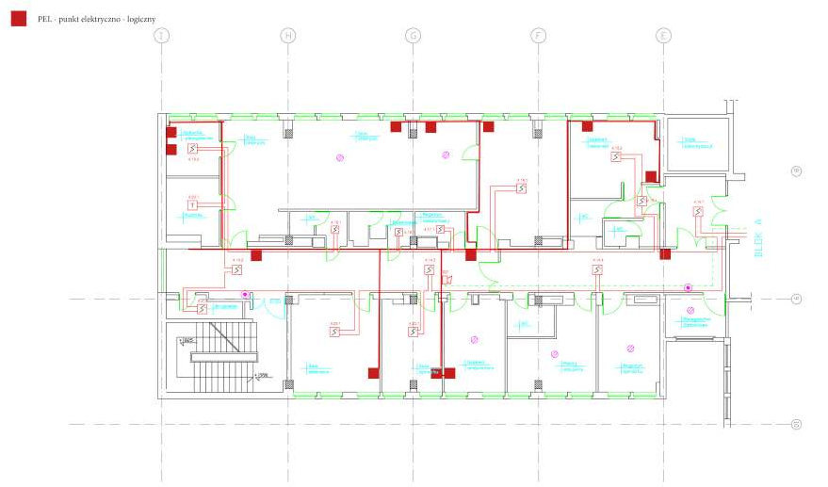
  - Proponowane rozmieszczenie punktów PEL (14) i PPD w pomieszczeniach oddziału położniczego. Budynek B – 4 piętro
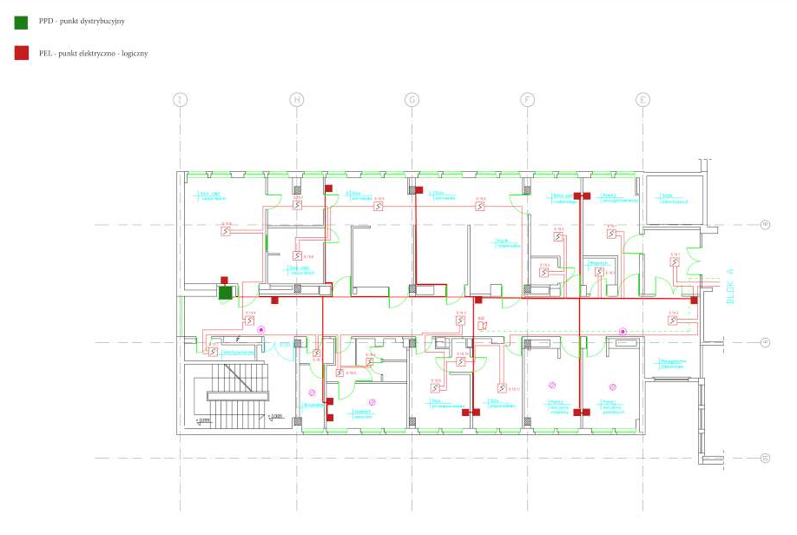

  - Proponowane rozmieszczenie punktów PEL (14) w pomieszczeniach bloku operacyjnego. Budynek B – 5 piętro
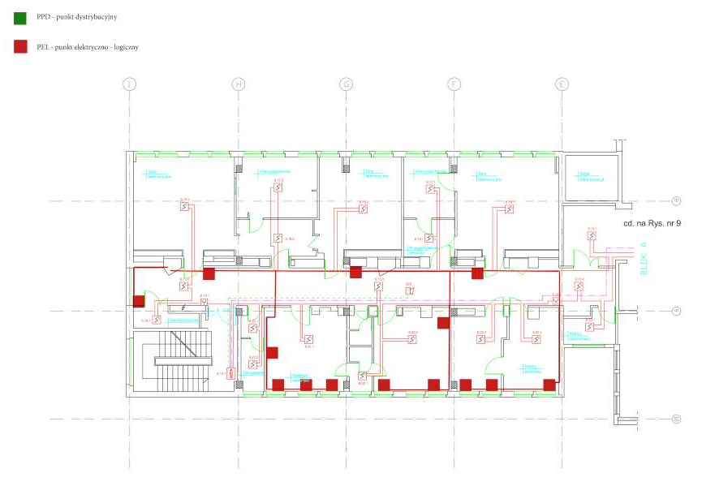
  - Proponowane rozmieszczenie punktów PEL (12) i PPD w pomieszczeniach patomorfologii

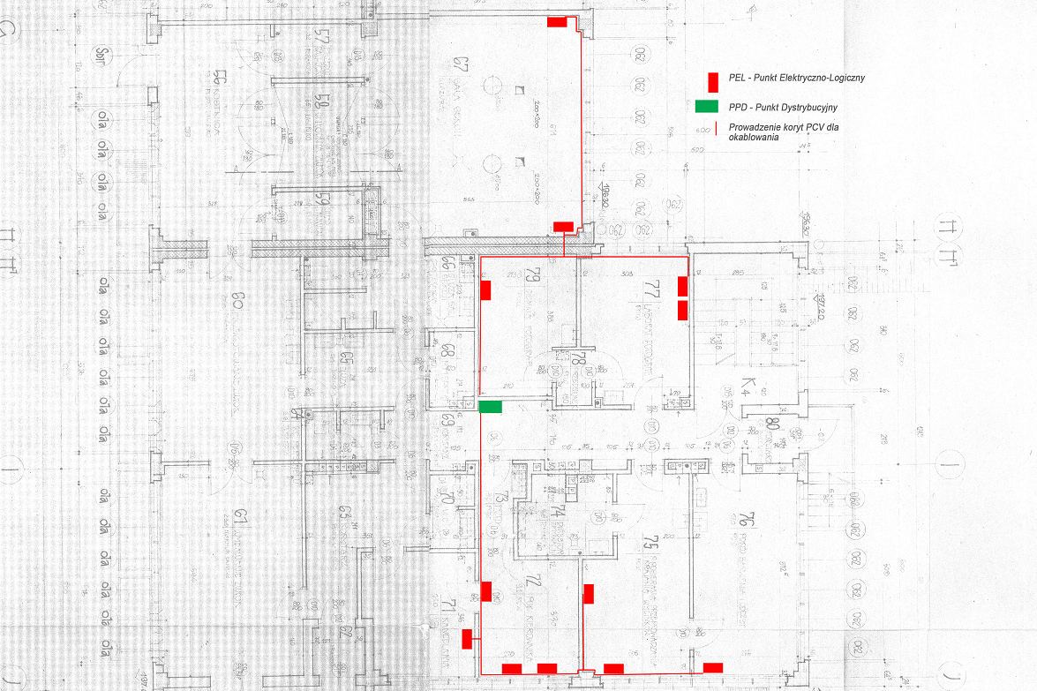
  - Proponowane rozmieszczenie punktów PEL (34) w pomieszczeniach oddziału psychiatrii. Budynek specjalistyczny – 3 piętro.
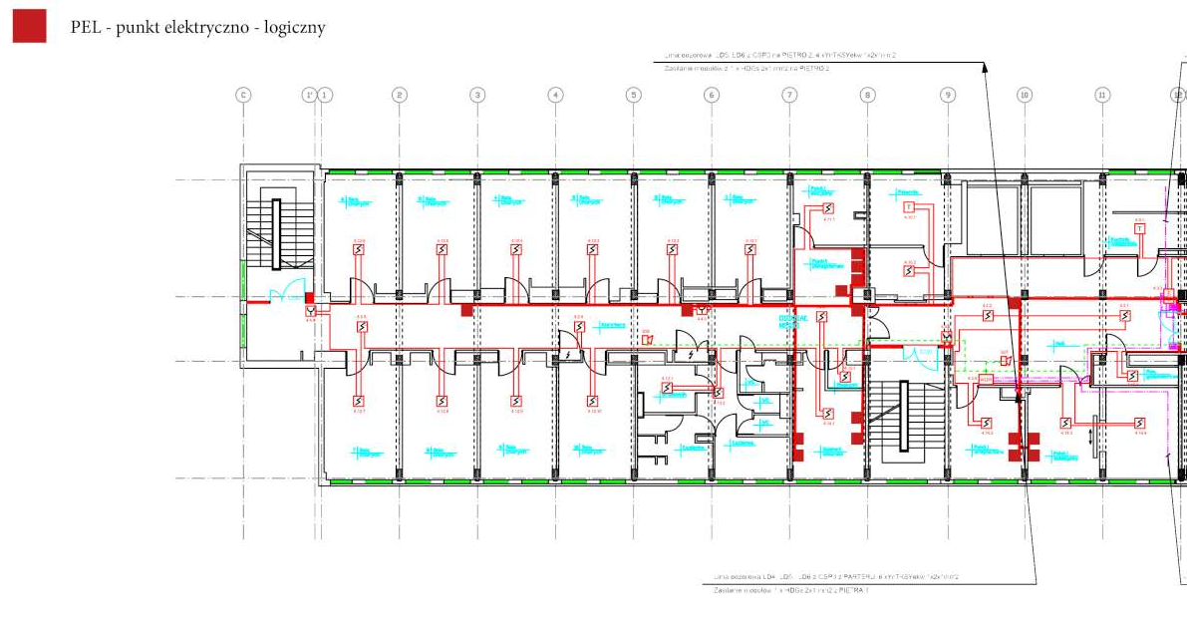
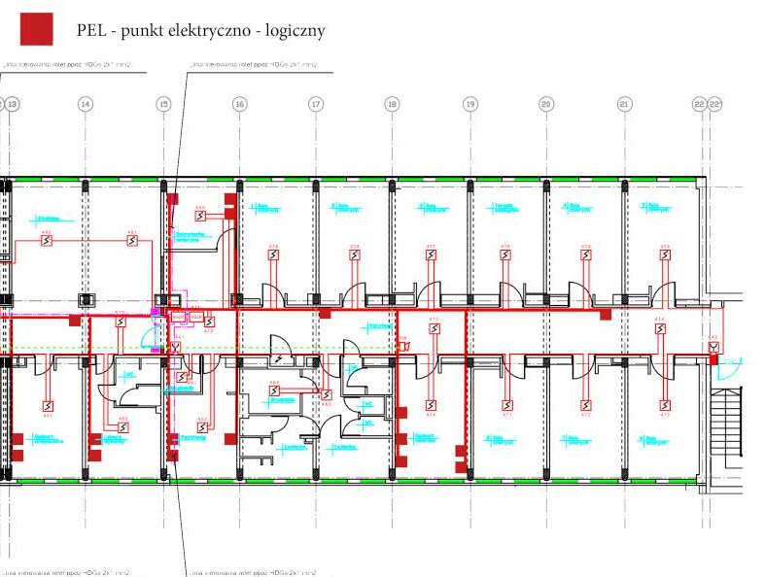

  - Proponowane rozmieszczenie punktów PEL (13) w pomieszczeniach Archiwum zakładowego. Budynek A – sutereny.
